太原钢铁（集团）有限公司电站锅炉用
镍基耐热合金高技术产业化项目（二期工程）
竣工环境保护验收监测报告

建设单位: 太原钢铁（集团）有限公司型材厂
编制单位:山西太钢工程技术有限公司
二〇二一年十二月
建设单位法人代表: 魏成文
编制单位法人代表: 柴志勇
项 目 负 责 人: 郭光宇
填 表 人: 王 瑞

建设单位：太原钢铁（集团）有限公司型材厂 （盖章）
电 话：0351-2136120
传 真：0351-2136104
邮 编：030002
地 址：山西省太原市尖草坪2号
编制单位：山西太钢工程技术
有限公司 （盖章）
电 话：0351-2135566
传 真：0351-2135566
邮 编：030009
地 址：太原市胜利街327号

竣工图片

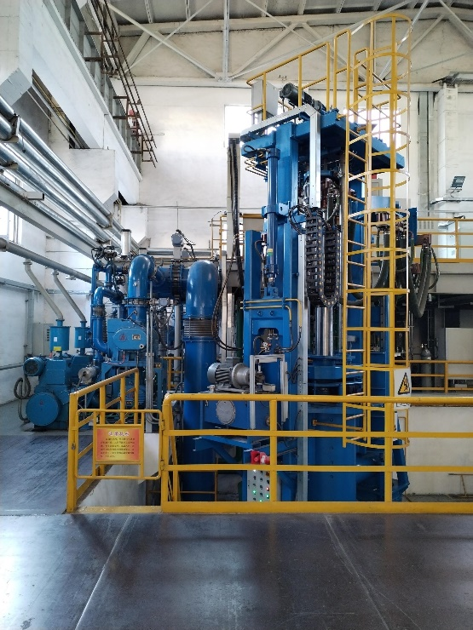 | 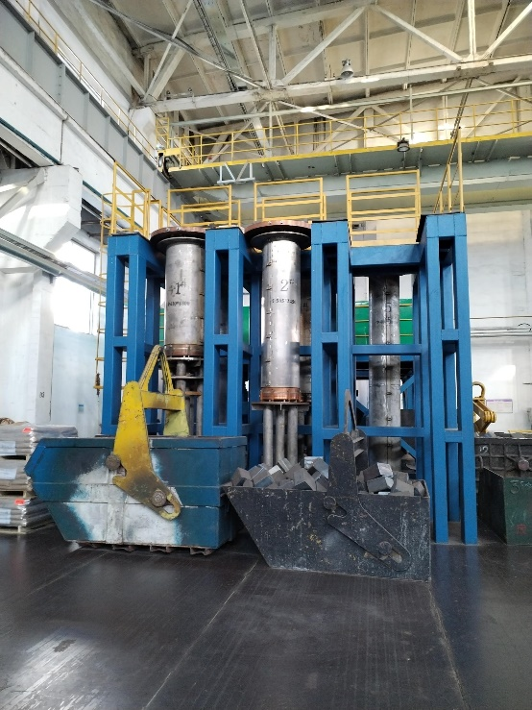
图1 真空自耗炉 | 图2 电极
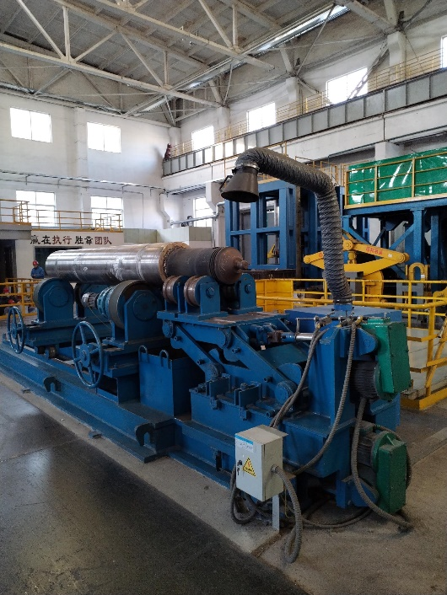 | 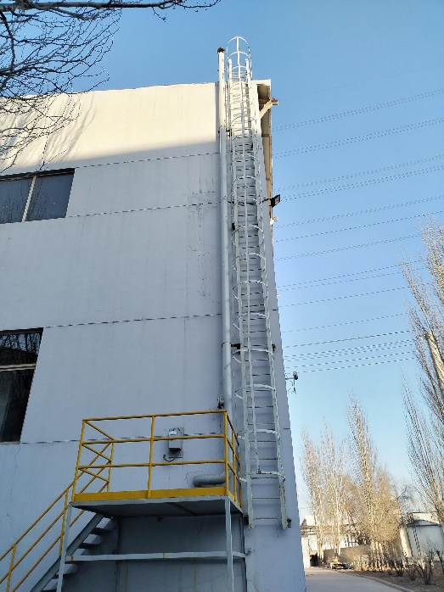
图3 对焊机及焊烟除尘器 | 图4 排气筒
目录
1 项目概况 1
1.1 项目基本情况 1
1.2 验收范围与内容 3
1.3 验收监测及验收报告形成过程 3
2 验收依据 5
2.1 建设项目环境保护相关法律、法规和规章制度 5
2.2 建设项目竣工环境保护验收技术规范 5
2.3 建设项目环境影响报告书及其审批部门审批决定 6
2.4 其他相关文件 6
3 项目建设情况 7
3.1 地理位置及平面布置 7
3.2 建设内容 7
3.3 主要原辅材料及燃料 10
3.4 水源及水平衡 10
3.5 生产工艺 10
3.6 项目变动情况 12
4 环境保护设施 13
4.1 污染物治理/处置设施 13
4.2 其他环境保护设施 14
4.3 环保设施投资及“三同时”落实情况 15
5 环境影响报告书主要结论与建议及其审批部门审批决定 16
5.1 环境影响报告书主要结论与建议 16
5.2 审批部门审批决定 17
5.3 变更环境影响报告书主要结论与建议 19
5.4 变更后的审批决定 19
6 验收执行标准 21
6.1 环境质量标准及污染物排放标准 21
7 验收监测内容 22
7.1 废气 22
7.2 厂界噪声监测 22
8 质量保证和质量控制 24
8.1 监测分析方法 24
8.2 监测仪器 24
8.3 人员能力 25
8.4 气体监测分析过程中的质量保证和质量控制 25
8.5 噪声监测分析过程中的质量保证和质量控制 27
9 验收监测结果 28
9.1 生产工况 28
9.2 环保设施调试运行效果 28
10 验收监测结论 33
10.1 环保设施调试运行效果 33
10.2 工程建设对环境的影响 33
11 建设项目竣工环境保护“三同时”验收登记表 35
附图 36
附件 39

1 项目概况

1.1 项目基本情况
项目名称：太原钢铁（集团）有限公司电站锅炉用镍基耐热合金高技术产业化项目（二期工程）
建设性质：技改
建设单位：太原钢铁（集团）有限公司型材厂
建设地点：项目主体设备真空自耗炉（VAR）、辅助设备（1台对焊机、1台结晶器抛光机）及部分公辅设施位于太钢型材厂现有精炼车间南跨自耗炉预留位置，车间总占地面积约810m²，该区域南侧为热连轧厂2250mm生产线车间，北侧和西侧为原材料采购部合金北库，东侧为热轧成品铁路运输线。
2013年7月26日，山西省发展和改革委员会以晋发改备案【2013】403取得《山西省发展和改革委员会企业投资项目备案证》。2013年9月，由太原市环境科学研究院（国环评证甲字第1304号）编制了《太原钢铁（集团）有限公司电站锅炉用镍基耐热材料技术改造工程环境影响报告书》，2013年10月22日，太原市环保局以并环审评书[2013] 087号文《关于〈太原钢铁（集团）有限公司电站锅炉用镍基耐热材料技术改造工程环境影响报告书〉的批复》进行了批复。
太钢电站锅炉用镍基耐热合金高技术产业化项目原计划建设地点在炼钢一厂，太钢进行内部组织结构调整，将该项目纳入太钢型材厂统一管理，对建设场地和工程内容进行部分调整，原项目厂址调整到太钢型材厂北厂区原电渣车间。项目内容由新建1台12吨真空感应炉和1台12吨真空自耗炉，配套均质化热处理炉、煤气退火炉、电退火炉、带锯机、除锈机、磨光机、剥皮机等辅助设备变更为分两期建设，其中一期建设内容为由新建1台6吨真空感应炉和配套均质化热处理炉、煤气退火炉、电退火炉、带锯机、磨光机等辅助设备；二期工程新建1台6吨真空感应炉和1台6吨真空自耗炉。项目以上变更由山西省发展和改革委员会以晋发改备案函[2015]82号 关于同意太原钢铁（集团）有限公司新建电站锅炉用镍基耐热合金高技术产业化项目建设内容变更的函同意备案变更，变更环评于2015年9月由太原市环保局尖草坪分局以并环尖审函[2015]第01号审批。
一期工程于2018年8月完工试运行，其中原计划6吨真空感应炉熔炼和铸锭由布袋除尘改为空气净化器，其结构分为初滤和精滤，初滤材质304不锈钢纱网，精滤材质为聚四氟乙烯PP棉，磨光机配套布袋除尘器。2018年11月由山西康标安环科技有限公司进行验收监测并出具阶段性竣工环境保护监测报告，由太原市环保局尖草坪分局完成一期项目固废和噪声环保竣工验收，废气和噪声由太钢完成自主验收。
二期工程原计划新建1台6吨真空感应炉、1台真空自耗炉，及1台对焊机、1台结晶器抛光机和配套循环冷却水系统等公辅设施。经过调研优化后只新建了1台6吨真空自耗炉，真空感应炉不再建设，项目于2021年6月完工，除尘装置为空气净化器，其结构分为初滤和精滤，初滤材质304不锈钢纱网，精滤材质为聚四氟乙烯PP棉。
真空自耗炉其冶炼工艺是将自耗电极吊入结晶器，合上真空罩，启动真空泵进行抽真空，10s左右真空度上升（真空系统约6立方米），之后送电进行电极自耗重熔，重熔过程中排气量基本为零。
变更前后项目地理位置详见附图1。
目前，第一阶段工程于2016年初开工建设，2017年12月底竣工，2018年8月试运行，一期建设内容已于2019年验收通过。本次仅对二期建设内容进行验收。二期工程于2019年10月开工建设， 2021年10月底建成，项目配套的环境保护设施也同时建成。
申领排污许可证情况：2021年11月08日，山西太钢不锈钢股份有限公司申领了排污许可证，排污许可证证书编号：91140000701011888X001P，有效期限：自2021年11月09日至2026年11月08日止。

1.2 验收范围与内容
本次验收范围仅为1座6吨真空自耗炉及配套相应的公辅设施，原环评中拟建设的真空感应炉经过市场调研和项目优化，不再建设。
验收监测内容包括：
1) 电站锅炉用镍基耐热材料技术改造工程废气污染物排放浓度监测
2) 厂界环境噪声监测
3) 环境管理制度检查

1.3 验收监测及验收报告形成过程
山西太钢工程技术有限公司于2021年11月编制了《太原（钢铁）集团有限公司电站锅炉用镍基耐热合金高技术产业化项目（二期工程）竣工环境保护验收监测方案》。
山西太钢环境监测有限公司于2021年11月17日~20日进行了现场监测及检查，在综合各项技术资料的基础上编制完成了该项目的竣工环境保护验收监测报告书。
根据中华人民共和国国务院令第682号《国务院关于修改〈建设项目环境保护管理条例〉的决定》（2017年10月1日）、中华人民共和国环境保护部国环规环评[2017]4号《建设项目竣工环境保护验收暂行办法》（2017年11月22日）、晋环许可函[2018]39号“关于做好建设项目环境保护管理相关工作的通知”的有关规定和要求，按照《建设项目竣工环境保护验收技术指南 污染影响类》的相关要求，并结合山西太钢环境监测有限公司出具的监测数据报告，山西太钢工程技术有限公司组织编制了《太原（钢铁）集团有限公司电站锅炉用镍基耐热合金高技术产业化项目（二期工程）竣工环境保护验收监测报告》，作为自主验收依据。

2 验收依据

2.1 建设项目环境保护相关法律、法规和规章制度
1）《中华人民共和国环境保护法》（2015年1月1日）；
2）《中华人民共和国环境影响评价法》（2018年12月29日）；
3）《中华人民共和国大气污染防治法》（2018年11月13日）；
4）《中华人民共和国固体废弃物污染环境防治法》（2020年9月1日）；
5）《中华人民共和国环境噪声污染防治法》（2018年12月29日）；
6）《建设项目环境保护管理条例》（2017年10月1号）；
7）《关于推进实施钢铁行业超低排放的意见》（环大气﹝2019﹞35号，2019年4月28日）；
8）《关于印发山西省打赢蓝天保卫战2020年决战计划的通知》（晋政办发﹝2020﹞17号，2020年3月12日）；

2.2 建设项目竣工环境保护验收技术规范
1、《建设项目竣工环境保护验收暂行办法》（国环规环评[2017]4号，2017年11月22日）；
2、《建设项目竣工环境保护验收技术指南 污染影响类》（生态环境保护部公告2018年第9号，2018年5月15日）；
3、《建设项目竣工环境保护设施验收技术规范 钢铁工业》（生态环境部发布 2021年11月25日实施）。
4、《山西省钢铁工业大气污染物排放标准》（DB14/2249-2020）；
5、《工业企业厂界环境噪声排放标准》（GB12348-2008）；
6、《一般工业固体废物贮存、处置场污染控制标准》（GB 18599-2020）；

2.3 建设项目环境影响报告书及其审批部门审批决定
1）二〇一三年九月太原市环境科学研究院编制的《太原钢铁（集团）有限公司电站锅炉用镍基耐热材料技术改造工程环境影响报告书》；
2）太原市环境保护局 并环审评书[2013] 087号关于《太原钢铁（集团）有限公司电站锅炉用镍基耐热材料技术改造工程环境影响报告书》的批复；
3）二〇一五年八月太原市环境科学研究院编制的《太原钢铁（集团）有限公司电站锅炉用镍基耐热合金高技术产业化项目环境影响报告书变更说明》；
4）太原市环境保护局尖草坪分局 并环尖审函 [2015] 第01号《 关于对太原钢铁（集团）有限公司电站锅炉用镍基耐热合金高技术产业化项目变更环评报告批复申请的复函》。

2.4 其他相关文件
1、《太原钢铁（集团）有限公司新建电站锅炉用镍基耐热合金高技术产业化项目备案证》（山西省发展和改革委员会，2013年7月26日，晋发改备案【2013】403号）；
2、《关于同意太原钢铁（集团）有限公司新建电站锅炉用镍基耐热合金高技术产业化项目建设内容变更的函》（山西省发展和改革委员会，2015年8月11日，晋发改备案函[2015]82号）；
3、排污许可证证书编号：91140000701011888X001P，单位名称：山西太钢不锈钢股份有限公司，有效期限：自2021年11月09日至2026年11月08日止。

3 项目建设情况

3.1 地理位置及平面布置

3.1.1、地理位置
太钢位于太原盆地北端的尖草坪地区，其本部厂区南端基本以涧河为界，东侧以恒山路为界，北端以由东向西的铁路为界，西侧以大同路为界。太钢西南侧紧临太原市森林公园，东、南、西、北四面为太原市区所包围，西面隔大同路和东干渠为汾河。
项目地理位置图见附图1

3.1.2、平面布置
本项目主体设备真空自耗炉（VAR）、辅助设备（1台对焊机、1台结晶器抛光机）及部分公辅设施位于太钢型材厂现有精炼车间南跨自耗炉预留位置，车间总占地面积约810m²，该区域南侧为热连轧厂2250mm生产线车间，北侧和西侧为原材料采购部合金北库，东侧为热轧成品铁路运输线，场地为高差较大的台阶地势，台顶标高在799.85~799.08m之间，台底标高在798.41~797.08m之间，台阶顶场地坡势北高南低，真空自耗炉车间位于台阶顶部。该工程建设区域地质及水文地质条件可满足建设要求，气体、冷却水等动力介质可在厂区附近接入。新增轧辊车床位于型材厂轧材车间。
项目平面布置图见附图2。

3.2 建设内容

3.2.1 项目产品及生产规模
二期工程年产发电锅炉用镍基耐热合金材料800t/a。

3.2.2 建设内容
本期建设内容见下表：

表3-3 主要建设内容一览表
工程名称 | 建设内容 | 环评内容 | 实际建设情况 | 与原有工程关系 | 变化情况
主体工程 |  | 6t VIM | 项目优化，未建。 |  | 未建设，不再建设
 |  | 6t VAR | 已建成 |  | 在精炼车间新建1座6吨真空自耗炉（1期未建）
 |  | 数控车床 | 已建成 |  | 与环评一致
 |  | 对焊机 | 已建成 |  | 与环评一致
辅助  工程 | 供气系统 | 所需气体由太钢厂区各自管网接出供应 | 所需氮气、压缩空气由太钢厂区各自管网上分管接出提供。氩气、氦气由瓶装供应。 | 依托 | 与环评一致
公用工程 | 供电系统 | 环评报告已包括一期和二期内容，具体为：真空自耗炉的供电电源由太钢4总降压站供给一路10kV电源进行供配电；利用原10kV变电所，为真空感应炉和真空自耗炉的设备、电渣炉设备、退火炉设备及相应公辅设施提供高低压配电。车间配电采用放射式供电，由车间配电柜供电或者由变电所低压开关柜直接供电，电缆线路采取电缆桥架明敷或穿管敷设。 | 一期供电已按环评内容建设并通过验收，二期供电由一期接出。 | 依托 | 与环评一致
公用工程 | 供水工程 | 按照工艺要求，本工程需新建水处理泵房，设置循环冷却水系统和事故冷却水系统。 | 本期项目新建3台水泵站，建设了循环冷却水系统和事故冷却水系统。 |  | 与环评一致
公用工程 | 排水系统 | 工程排水采用雨、污分流制。排污统一进入太钢净环管网回用，生活排水为洗涤废水，排入厂区生活污水管道。 | 工程排水采用雨、污分流制。排污统一进入太钢净环管网回用，生活排水为洗涤废水，排入厂区生活污水管道。 | 依托 | 与环评一致
储运  工程 | 成品运输 | 成品运输方式为汽车运输 | 成品运输方式为国6汽车运输 |  | 与环评一致
储运  工程 | 原料运输 | 原材料采用汽车运输方式 | 原材料采用国6汽车运输 |  | 与环评一致
环保  工程 | 除尘工程 | 除尘主要考虑VIM和VAR，两炉粉尘集中处理。采用布袋除尘器，处理烟气量：50000 m³/h。 | 除尘装置为空气净化器，其结构分为初滤和精滤，初滤材质304不锈钢纱网，精滤材质为聚四氟乙烯PP棉。镍基合金钢液铸锭过程产生的烟尘共用一个排气筒用真空负压除尘,排气筒高度15m直径0.3m， |  | 二期工程原计划新建1台6吨真空感应炉、1台真空自耗炉，经过调研优化后新建1台6吨真空自耗炉，真空感应炉不再建设，真空自耗炉其冶炼工艺是将自耗电极吊入结晶器，合上真空罩，启动真空泵进行抽真空，10s左右真空度上升（真空室约6立方米），之后送电进行电极自耗重熔，重熔过程中排气量基本为零，排污量也基本为零。

3.2.3 投资情况
本期项目实际投资2890万元，其中环保投资99万元，占总投资的3.4%。

3.3 主要原辅材料及燃料
3.3.1 合金原料供应
真空自耗炉原料为电渣炉和真空感应炉生产的钢锭，规格为：
1）电渣炉ESR产品规格：
电渣锭规格：Φ410×2700、Φ500×2700 、Φ600×2700
2）真空锭VAR产品规格：
真空锭规格：Φ470×4300
3.3.2 燃料及动力供应
项目所需燃料及动力介质均由太钢公司内部管网供给。

3.4 水源及水平衡
本次工程排放的污废水主要为循环系统排污水、职工日常生活用水及车间地面清扫用水。生产生活排水就近排入附近的公司排水管网，雨水排水利用现有的排水系统。所有污废水不直接进入水体。
本次项目定员在公司内部调配解决，无新增定员，因此全厂的生活污水排放量及水污染物排放总量仍保持现有状况。
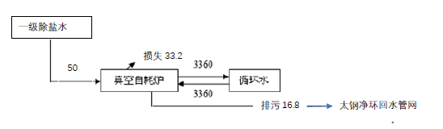
水平衡图如下：
图3-1 水量平衡图（m³/d）

3.5 生产工艺
3.5.1生产工艺
按照工艺路线不同，本工程可分为如下两类：
1） VIM——VAR工艺路线
2） VIM——ESR——VAR工艺路线
通过前期镍基合金材料生产工艺流程分析，结合太钢现有工艺设备特点及市场情况，选择适合本项目的镍基耐热材料生产工艺。
3.5.2物料平衡
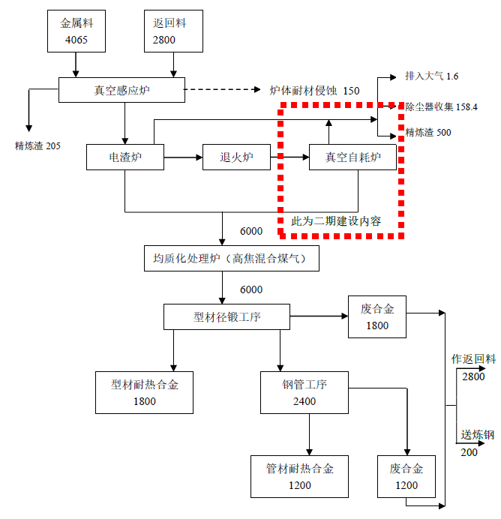
对本次工程主要投入金属料和返回料，金属料主要包括：金属镍、金属铬、金属钼、金属铝、金属钛、金属铌、微碳铬铁等，返回料主要为型材和管材加工过程中产生的废合金。本项目主要生产工艺及物料平衡详见图3-2。
图3-2 主要生产工艺及物料平衡示意图（单位：t/a）

3.6 项目变动情况
根据《中华人民共和国环境影响评价法》和《建设项目环境保护管理条例》有关规定，建设项目的性质、规模、地点、生产工艺和环境保护措施五个因素中的一项或一项以上发生重大变动，且可能导致环境影响显著变化（特别是不利环境影响加重）的，界定为重大变动。属于重大变动的应当重新报批环境影响评价文件，不属于重大变动的纳入竣工环境保护验收管理。
根据现场情况，本项目只在建设内容和生产设备上发生了以下变化：
1、原计划新建1台6吨真空感应炉、1台真空自耗炉，经过调研优化后只新建1台6吨真空自耗炉，真空感应炉不再建设。
2、除尘装置原计划采用布袋除尘器，实际建设为空气净化器，其结构分为初滤和精滤，初滤材质304不锈钢纱网，精滤材质为聚四氟乙烯PP棉。镍基合金钢液铸锭过程产生的烟尘共用一个排气筒用真空负压除尘,排气筒高度6m直径0.3m。
结合《关于印发污染影响类建设项目重大变动清单（试行）》的通知（环境保护部办公厅文件环办[2020]688号），本项目没有发生重大变更，可以纳入竣工环境保护验收管理。

4 环境保护设施

4.1 污染物治理/处置设施

4.1.1 废水
4.1.1.1废水污染物产生环节
本项目生产用水主要包含内循环冷却水和外循环冷却水系统，供水温度≤35℃，回水温度为≤50℃。主要污染是固体悬浮物、油类、高温。
本次项目定员在公司内部调配解决，无新增定员，因此全厂的生活污水排放量及水污染物排放总量仍保持现有状况，无新增废水排放量。
4.1.1.2采取的防治措施
本次工程给水排水全部依托公司现有净环系统、浊水系统以及生活水系统。目前太钢主要废水处理系统有：轧钢废水处理系统、冶炼废水处理系统、中和站（含酸碱废水、含铬废水处理系统）、焦化酚氰废水处理系统、生活污水处理系统。太钢产生的生产废水经处理达标后，送至公司废水处理厂深度处理系列处理后，进入太钢循环水系统回用于生产。所有污废水不直接进入水体。
除盐水循环系统排污水，净循环水系统排污水排入厂区的轧钢污水处理系统处理后回用，不外排。生活废水送至太钢污水场生活处理系统统一处理，处理后的废水全部回用，不外排。

4.1.2 废气
4.1.2.1大气污染物产生环节及主要排放产物
本工程生产过程中的主要大气污染物是：
（1）镍基合金材料进入自耗炉过程产生的含尘废气
（2）自耗炉产生的废热烟气
4.1.2.2主要治理措施有
真空自耗炉设备抽真空，废烟气出口设置过滤器。

4.1.3 噪声
二期工程噪声主要来自自耗炉冶炼过程、水泵等。
采取的防治措施有：
1）选用低噪声设备，风机选用低转速风机；在风机出口设消声器，对风机进行密闭。
2）采取隔声降噪措施：将炉体、车床、水泵等置于室内，设置钢筋混凝土基础；高噪音设备处的（房）墙、顶设置吸音板，密封门窗等除低噪音强度。
3）采取减震措施：通过基础处理，对震动设备进行减震。

4.1.4 固体废物
本工程固体废物主要来源于：建筑垃圾和生活垃圾、结晶器抛光机产生的金属氧化物。
固体废物综合利用的具体方式如下：
1）结晶器抛光机产生的金属氧化物集中收集后，送加工厂全部回收利用处理。
2）本项目所产生生活垃圾并入该厂现有垃圾收集系统统一处理。

4.2 其他环境保护设施
本次工程不涉及重大危险源，项目地区也不涉及《建设项目环境影响评价分类管理名录（2021）》中的环境敏感区。
结合本公司实际情况，经排查，真空自耗炉生产工序所涉及的环境风险因素有氩气和氦气，已建立了相应的应急措施和防范对策。具体防范措施如下：
1、型材厂煤气安全管理制度（文件编号BXGSL-F05-2018-022）
2、型材厂固定式压力容器、压力管道管理制度（文件编号BXGSL-F05-2018-009）
3、型材厂环保管理制度（文件编号BXGSL-F05-2018-003）

4.3 环保设施投资及“三同时”落实情况
二期实际投资2890万元，其中环保设施投资99万元，环保投资占实际投资的3.4%。项目环保投资见表4-3。
表4-3 项目环保设施投资表
污染类型 | 排放源名称 | 污染物名称 | 台套数 | 环保投资  (万元)
废气污染源 | 真空自耗炉产生烟气 | 烟尘 | 1 | 80
水污染源 | 循环水系统排污 | 温度、SS、全盐量 |  | 15
固体废物 | 真空自耗炉 | 耐材渣、边角料 |  | 依托现有设施
噪声 | 真空自耗炉 | 电磁噪声-连续 | 1 | 3
噪声 | 泵 | 机械噪声-连续 | 2 | 1
合计环保投资 |  |  |  | 99
本项目环保设施设计单位为山西太钢工程技术有限公司，施工单位为山西钢铁建设（集团）有限公司。本项目环保设施与主体工程同时设计、同时施工、同时投入生产和使用。项目环保设施环评、初步设计、实际建设情况见下表。本次验收的二期工程于2019年10月开工建设，2021年10月建成。2021年11月验收监测期间，配套的环保设施与主体工程同时投入运行。

5 环境影响报告书主要结论与建议及其审批部门审批决定

5.1 环境影响报告书主要结论
1、本项目环境影响报告书中对废水、废气、固体废物及噪声污染防治设施效果的要求见下表。
表5-1 环境影响报告书中环保设施防治效果一览表
项目 | 排放源 | 环保设施及工作内容 | 治理效果
废气 | 真空自耗炉精炼过程烟气 | 设净化器吸尘罩，集中收集后送布袋除尘器处理。 | 设计除尘效率≥99%
废水 | 循环水系统排污 | 设置循环水系统，废水经冷却后，循环使用，部分排污统一进入太钢净环管网回用 | 不外排
废水 | 办公生活设施 | 排入太钢生活污水管网进入生活污水处理系列进行处理后回用，利用一期建设内容。 | 不外排
固废 | 真空自耗炉 | 耐材渣送太钢渣场，处理后全部综合利用；边角料分类回收，根据合金生产品种回收利用
固废 | 型材加工 | 金属屑送至一炼钢90t电炉利用；边角料分类回收，根据合金生产品种回收利用
固废 | 除尘系统 | 送至竖炉综合利用
固废 | 办公生活 | 厂区垃圾桶收集，公司统一清运至环卫部门指定地点
噪声 | 真空自耗炉 | 真空自耗炉设在车间内，采用隔振减振基础，降低5~15dB(A)
噪声 | 真空泵 | 设置减振基础，车间内，选用低噪音设备，部分柔性连接，降低20~25dB(A)
噪声 | 除尘系统风机 | 车间外室内，选用低噪音风机，出口消音器，部分柔性连接，降低15~20dB(A)
噪声 | 水泵 | 设置减振基础，设在相对封闭车间内，降低20~25 dB(A)
噪声 | 冷却泵 | 设置减振基础，设在相对封闭车间内，降低20~25 dB(A)

5.2 审批部门审批决定
根据《中华人民共和国环境影响评价法》、《建设项目环境保护管理条例》等有关规定，经对你单位报送《太原钢铁（集团）有限公司电站锅炉用镍基耐热材料技术改造工程环境影响报告书》（以下简称为“报告书”）及其他材料审查，经研究现批复如下：
- 原则同意报告书结论和专家技术审查意见，同意太原市环境工程评估中心评估报告结论和尖草坪分局意见。太原市经济和信息化委员会以并经信审批[2013]11号《关于同意太原钢铁（集团）有限公司电站锅炉用镍基耐热材料技术改造工程备案的通知》对项目予以备案，项目符合国家、省、市产业政策，在认真落实报告书及其批复规定的各项环境保护措施的前提下，我局同意该项目办理环境保护审批手续。
- 该项目位于太原钢铁（集团）有限公司厂区现加工厂5#库区和型材厂径锻车间内，项目用地12900平方米，总投资29320万元（其中环保投资340万元）。工程建设内容包括：新建镍基合金材料生产车间约4750平方米，配置真空感应炉1座、真空自耗炉1座、退火炉1台、电极锭表面修磨清理机1台。对型材厂现有设施进行配套升级改造，新增2台均质化退火炉，1台磨光机、1台剥皮机、1台大型锯床及性能检测仪器等；公辅及依托工程包括氮气、氩气、高焦混合煤气及压缩空气系统以及供电、给排水和污水处理工程等，通过技术改造，形成生产能力3000吨/年镍基耐热材料，其中700℃超超临界燃煤发电设备用耐热材料2000吨，其它耐热材料1000 吨，改项目如扩大规模、改变工艺和地址，须另行申报。
- 严格落实报告书规定的建设期污染控制要求。施工期间要严格按照《关于进一步加强建筑施工工地环境保护管理的通知》（并环发[2010]18号）和《防治城市扬尘污染技术规范》（HJ/T393-2007）等环境保护要求，认真做好环境保护工作，确保建筑工地扬尘污染控制达到5个100%，施工过程中使用水泥、石灰、砂石、涂料、铺装材料等易产生扬尘的建筑材料要求密闭存储或采用防尘布苫盖；施工期间混凝土使用预拌商品混凝土、预拌砂、不得现场露天搅拌混凝土、砂浆、消化石灰及搅拌石灰土等。施工现场应建造集水池、隔油池、沉砂池、施工废水、清洗废水经收集进行沉淀与与隔油后进入太钢厂区已有管网，生活污水中洗涮排水直接进入太钢已有生活污水管网。加强建筑垃圾、弃渣和固体废物的管理，建筑垃圾和生活垃圾由施工单位及时清运到渣土管理处和环卫部门指定的场所。
- 落实报告书提出的运营期间环境保护措施。
- 真空感应炉、真空自耗炉、镍基合金钢液铸锭过程、电极锭表面修磨清理机等产尘环节设吸尘罩、集中收集后经布袋除尘器处理。磨光机、剥皮机、大型锯床等工序产生的粉尘利用型材厂现有除尘系统进行处理，退火炉以净化后的高焦混合煤气为燃料，确保所有大气污染物排放均达到炼钢、轧钢工业大气污染物排放相关标准，不得新增污染物排放总量、确保太钢污染物排放总量不变。
- 工程废水排入太钢净水管网，全部回用于生产，不得外排，生活污水进入太钢污水处理厂统一处理。
- 工程产生的废料、尘灰等生产废渣全部作为太钢附属企业下游产品产生原料综合利用；噪声控制管理要求按照优先选用低噪声设备，采用基础减振、柔性连接、消声与隔声、声源封闭等措施，切实控制工程噪声声源强度。
- 按照固定资产投资管理的有关规定，取得相关部门许可。
- 报告书及其批复规定的各项污染防治措施要逐项落实，经环保部门同意后方可投入试运营，试运营3个月内要申请竣工环境保护验收。
- 报告书和本批复规定的各项环境保护事项必须认真执行。如有违反，将依法追究法律责任，我局委托太原市环境监察支队、尖草坪分局负责该项目验收前的环境保护监督检查。

5.3 变更环境影响报告书主要结论与建议
太原市环境科学研究院对变更后的工程内容进行了补充评价，认为太原钢铁（集团）有限公司电站锅炉用镍基耐热材料技术改造工程特冶车间场址和部分设备调整后，由于生产工艺、生产规模、污染物产生量和污染物排放总量均保持不变，污染防治措施基本没有变化，对外环境影响基本保持不变，因此，本项目在严格实施原环评提出的污染防治措施和要求的基础上，调整后的工程建设从环保角度是可行的。

5.4 变更后的审批决定
你单位报送的“关于同意太原钢铁（集团）有限公司电站锅炉用镍基耐热合金高技术产业化项目变更说明的申请”及太原市环境科学研究院关于《同意太原钢铁（集团）有限公司电站锅炉用镍基耐热合金高技术产业化项目环境影响报告书变更说明》已收悉，按照山西省环保厅“关于印发《山西省环保厅审批环境影响评价文件的建设项目目录（2015年本）》的通知”（晋环发[2015]64号）规定，经研究，现复函如下：
一、2013年10月，太原市环保局以并环审评书[2013]87号对本项目进行了批复。项目实施过程中，你单位提出如下变更申请：1、将原来1台12吨真空感应炉、1台12吨真空自耗炉变更为2台6吨真空感应炉及1台6吨真空自耗炉；2、项目总投资由29320万元调整为28730万元；3、对项目特冶车间厂址调整为太钢北厂区，依据太原市环境科学研究院编制的《太原钢铁（集团）有限公司锅炉电站用镍基耐热合金高技术产业化项目环境影响报告书变更说明》分析，项目中特冶车间厂址和部分设备调整后，由于产生工艺、产生规模、污染物产生量和排放总量均保持不变。变更后施工期、运营期度对环境的影响变化不大，从环境保护角度，变更可行。
二、其它环境保护要求仍按并环审评书[2013]87号文件批复执行。

6 验收执行标准

6.1 环境质量标准及污染物排放标准
（1）环境空气
项目环境空气执行标准见下表。
表6-1 废气排放标准限值
项目 | 执行标准 | 限值mg/m³
颗粒物 | 《山西省钢铁工业大气污染物排放标准》（DB14/2249-2020） | 10
（2）声环境
根据《声环境质量标准》（GB3096-2008）和《太原市城市区域环境噪声适用区域划分调整图》，太钢厂区所在区域属于3类区，本项目执行《工业企业厂界环境噪声排放标准》（GB12348-2008）3类标准。
表6-3 噪声排放标准（单位：dB（A））
功能区类别/时段 | 昼间 | 夜间
3类 | 65 | 55

7 验收监测内容

7.1 废气
有组织废气排放监测内容见下表，监测点位布置见下图。
表7-1 有组织废气监测内容一览表
污染源  类型 | 监测点位 | 监测项目 | 监测频次 | 监测要求
有组织  废气 | 真空自耗炉  （VAR炉）排气筒  出口 | 颗粒物 | 监测2天，每天采样3次 | 运行负荷≥75%，同时记录烟气流量、温度、压力、湿度等基础数据

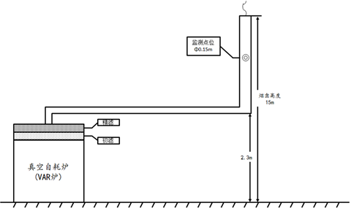

图7-1 真空自耗炉（VAR炉）监测点位示意图

7.2 厂界噪声监测
厂界噪声监测内容见下表，监测点位布置见下图。
表7-2 厂界噪声监测内容一览表
污染源  类型 | 监测项目 | 执行标准 | 执行标准
污染源  类型 | 监测项目 | 执行标准 | 监测项目 | 标准值
噪声 | 厂界噪声 | 《工业企业厂界环境噪声排放标准》(GB 12348-2008)中3类区标准 | Leq、L10、L50、L90、SD | 昼间：65dB(A)  夜间：55dB(A)

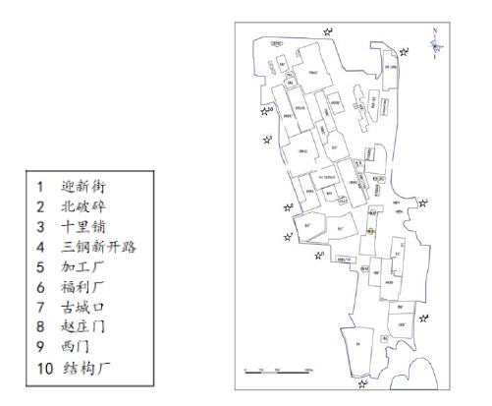

图7-2 噪声监测点位布置图

8 质量保证和质量控制
为确保本次验收监测数据准确、可靠、代表性强，依据《环境监测质量管理技术导则》（HJ630-2011）的有关要求，结合本次验收监测工作内容，山西太钢环境监测有限公司在监测人员、现场采样、监测分析及数据处理等方面制定了严格的质量控制措施，并对监测全过程进行质量控制：

8.1 监测分析方法
本次验收监测所对应的监测分析方法及方法检出限见表8-1。
表8-1 污染物监测分析方法一览表
序号 | 监测项目 | 分析方法依据  （标准名称及编号） | 分析方法检出限 | 备注
1 | 颗粒物 | 《固定污染源废气 低浓度颗粒物的测定 重量法》  HJ836-2017 | 1.0mg/m³ | ——
2 | 颗粒物 | 《固定源废气监测技术规范》  HJ/T397-2007 | —— | ——
3 | 厂界噪声 | 《工业企业厂界环境噪声排放标准》  GB12348-2008 5测量方法 | 35dB | ——

8.2 监测仪器
监测所用仪器全部经计量部门检定合格且在有效期内。具体监测分析仪器的检定情况详见下表。
表8-2 监测主要仪器一览表
项目 | 仪器名称及型号 | 管理编号 | 检定部门 | 有效期
颗粒物  噪声 | 3012H（D）全自动烟尘（气）测试仪 | TGHJ-066  TGHJ-067 | 山西省  计量科学  研究院 | 2022.6.21
颗粒物  噪声 | 十万分之一天平 | TGHJ-031 | 山西省  计量科学  研究院 | 2022.6.17
颗粒物  噪声 | 电热恒温干燥箱 | TGHJ-041 | 山西省  计量科学  研究院 | 2022.6.14
颗粒物  噪声 | PH-II-C手持气象站 | TGHJ-100 | 山西省  计量科学  研究院 | 2022.7.4
颗粒物  噪声 | HS6288B噪声频谱分析仪 | TGHJ-065 | 山西省  计量科学  研究院 | 2022.7.14
声校准器 | HS6020声校准器 | TGHJ-063 | 山西省  计量科学  研究院 | 2022.7.14
校准  流量 | 8040校准器 | TGHJ-140 | 中国  计量科学  研究院 | 2022.5.9

8.3 人员能力
监测人员监测前均经过系统的专业培训，并持证上岗。监测人员及上岗证号见下表。
表8-3 监测人员上岗证一览表
采样人员 | 任剑 | 分析人员 | 刘彦原
上岗证号 | TGHJ010 | 上岗证号 | TGHJ016
采样人员 | 张洪泳 | 报告编制 | 郝伟
上岗证号 | TGHJ013 | 上岗证号 | TGHJ011

8.4 气体监测分析过程中的质量保证和质量控制

8.4.1 现场监测质量保证
有组织废气：
（1）有组织废气严格按照《固定污染源排气中颗粒物测定与气态污染物采样方法》（GB/T16157-1996）等技术文件的要求进行采样点位的布设。
（2）监测应在主体工程运行稳定、生产设备处于正常工况、且环保设施运行正常的条件下进行，测定时，必须有专人监督工况，并在厂方配合下进行，以便取得有代表性的样品。
（3）采样仪器在进入现场采样前应检查每台测试仪器功能是否正常，采样系统进行漏气检查；对流量进行校准，并做好校准记录。
（4）颗粒物要保证等速采样，原则上每点采样时间不少于3min，各点采样时间应相符。
（5）采样前后应重复测定废气流速，当采样前后流速变化大于20%时，样品作废，应重新采样。

8.4.2 实验室质量保证
（1）滤筒（膜）的称量应在恒温、恒湿天平室中进行，保持采样前和采样后称量条件一致。
（2）称量空白和样品滤筒（膜）时，同时称量两个标准滤筒（膜），称量样品滤筒（膜）时，至少称量两个现场空白滤筒（膜）。

8.4.3 监测仪器校准结果
监测仪器流量校准记录见下表。
表8-4 监测仪器流量校准结果一览表
排气筒  编号 | 仪器名称  及型号 | 仪器  编号 | 校准  日期 | 气路  名称 |  | 标准值 | 单位 | 仪器示值 |  | 误差 |  | 校准  结果
 |  |  |  |  |  |  |  | 测试前 | 测试后 | 测试前 | 测试后 | 校准  结果
\ | 3012H(D)  全自动烟尘（气）测试仪 | TGHJ-067 | 2021.11.17 | 尘 | 路 | 30.0 | L/min | 29.5 | 29.3 | -1.7 | -2.3 | 合格
 |  |  |  |  |  | 40.0 | L/min | 41.4 | 40.1 | 3.5 | 0.3 | 合格
 |  |  |  |  |  | 50.0 | L/min | 50.3 | 49.0 | 0.6 | -2.0 | 合格
\ | 3012H(D)  全自动烟尘（气）测试仪 | TGHJ-066 | 2021.11.18 | 尘 | 路 | 30.0 | L/min | 30.9 | 31.0 | 3.0 | 3.3 | 合格
 |  |  |  |  |  | 40.0 | L/min | 40.8 | 41.3 | 2.0 | 3.2 | 合格
 |  |  |  |  |  | 50.0 | L/min | 50.3 | 49.0 | 0.6 | -2.0 | 合格
备注： | 示值误差绝对值：≤5%（浓度＜100μmol/mol时，≤5μmol/mol）

8.5 噪声监测分析过程中的质量保证和质量控制

8.5.1 现场监测质量保证
（1）厂界噪声的测量按照《工业企业厂界噪声排放标准》（GB12348-2008）中的国家标准方法进行，测点选在工业企业厂界外1米，高度1.2米以上。
（2）每次测量前、后必须在测量现场进行声学校准，其前、后示值偏差不得大于0.5dB，否则测量结果无效。
（3）测量前应在无雨雪、无雷电天气、风速为5米/秒以下进行。

8.5.2 监测仪器校准结果
噪声声级计在测试前后用标准发生源进行校准，测量前后仪器的校准示值偏差不大于0.5dB，声级计校准结果见下表。
表8-5 声级计校准一览表
仪器名称 | 日 期 | 时 段 | 测试前  校准值  （dB） | 测试后  校准值  （dB） | 标准声源  数值  （dB） | 允许  偏差  （dB） | 质控  评价
噪声频谱  分析仪  HS6288B | 11.19 | 昼间 | 94.1 | 94.1 | 94.0 | ±0.5 | 合格
噪声频谱  分析仪  HS6288B | 11.19 | 夜间 | 94.2 | 94.1 | 94.0 | ±0.5 | 合格
噪声频谱  分析仪  HS6288B | 11.20 | 昼间 | 94.1 | 94.2 | 94.0 | ±0.5 | 合格
噪声频谱  分析仪  HS6288B | 11.20 | 夜间 | 94.0 | 94.1 | 94.0 | ±0.5 | 合格

9 验收监测结果

9.1 生产工况
山西太钢环境监测有限公司于2021年11月17~20日对型材厂电站锅炉用镍基耐热合金高技术产业化项目（二期工程）进行验收监测，本次验收检测期间，型材厂生产工况稳定，各项环境保护设施运行正常，真空自耗炉满足竣工验收检测对生产负荷设计达到设计负荷75%以上的要求，本次验收检测期间的生产工况见表9-1。
表9-1 监测期间主要生产设施生产工况一览表
监测主要  生产设施 | 设计能力  （吨/炉） | 监测时间 | 实际能力  （吨/炉 | 生产负荷  %
真空自耗炉  （VAR炉） | 6 | 2021.11.17 | 5.3 | 88.3
真空自耗炉  （VAR炉） | 6 | 2021.11.18 | 5.1 | 85.0
真空自耗炉  （VAR炉） | 6 | 2021.11.19 | 5.1 | 85.0
真空自耗炉  （VAR炉） | 6 | 2021.11.20 | 5.2 | 86.7

9.2 环保设施调试运行效果
9.2.1 废气
9.2.1.1有组织废气监测数据见表9-2
表9-2 真空自耗炉有组织废气监测结果一览表
监测点位 |  |  | 真空自耗炉（VAR炉）
监测日期 |  | 2021.11.17 |  |  |  | 2021.11.18 |  |  | 平均值 | 限值
频次 | 状态 | 1 |  | 2 | 3 | 1 | 2 | 3 | 平均值 | 限值
烟气温度  ℃ | 均时 | 13 |  | 13 | 13 | 10 | 11 | 12 | 12 | \
含湿量  % | 均时 | 0.9 |  | 0.9 | 0.3 | 1 | 1 | 1 | 0.8 | \
工况流量  m³/h | 均时 | 0 |  | 0 | 0 | 0 | 0 | 0 | 0 | \
工况流量  m³/h | 瞬时 | 7 |  | 58 | 87 | 0 | 0 | 95 | 41 | \
标干流量  m³/h | 均时 | 0 |  | 0 | 0 | 0 | 0 | 0 | 0 | \
标干流量  m³/h | 瞬时 | 6 |  | 51 | 75 | 0 | 0 | 83 | 36 | \
排放浓度  mg/m³ | 均时 | ND |  | ND | ND | ND | ND | ND | ND | 10
排放速率  kg/h | 均时 | 3.00E-06 |  | 2.55E-05 | 3.75E-05 | 0.00E+00 | 0.00E+00 | 4.15E-05 | 1.79E-05 | \
限值 | 执行《山西省钢铁工业大气污染物排放标准》(DB14/2249-2020)中大气污染物排放限值。
备注 | 监测结果低于检出限按ND报出。“E+N”代表×10^{N}；“E-N”代表×10^{-N}，  如报告中没有出现，请忽略。
结论 | 颗粒物排放浓度范围： NDmg/m³满足评价标准要求。
9.2.1.2有组织废气监测结果
真空自耗炉颗粒物排放浓度监测结果低于检出限，满足评价标准要求。
9.2.2.2 厂界噪声
本次验收对厂界噪声进行监测，共选取了10个监测点，监测结果见下表。
表9-4 厂界噪声监测结果一览表
日期 | 点位 | 昼 间 |  |  |  |  | 夜 间
日期 | 点位 | L_{eq} | L₉₀ | L₅₀ | L₁₀ | SD | L_{eq} | L₉₀ | L₅₀ | L₁₀ | SD
2021.11.19 | 1 | 61.4 | 60.9 | 61.9 | 62.5 | 1.3 | 52.1 | 51.2 | 52 | 55.4 | 1.5
2021.11.19 | 2 | 62.6 | 62.6 | 63.1 | 63.5 | 0.9 | 50.7 | 50.7 | 51.1 | 51.5 | 0.4
2021.11.19 | 3 | 59.2 | 59.2 | 59.7 | 60.2 | 0.4 | 50.9 | 50.9 | 51.5 | 52 | 0.8
2021.11.19 | 4 | 60.7 | 60 | 61.3 | 62.1 | 0.8 | 47.8 | 47.1 | 47.9 | 49.5 | 0.9
2021.11.19 | 5 | 60.4 | 60.2 | 60.6 | 61.1 | 1.3 | 48.5 | 47.8 | 48.8 | 49.8 | 1.5
2021.11.19 | 6 | 58.9 | 58.8 | 59.7 | 61 | 0.9 | 51.8 | 51.5 | 52.5 | 53.2 | 1.0
2021.11.19 | 7 | 63.7 | 63.6 | 64.2 | 65 | 1.1 | 50.7 | 50.6 | 51.3 | 52.7 | 1.0
2021.11.19 | 8 | 60.8 | 60.6 | 61.2 | 62 | 0.8 | 52.9 | 51.9 | 52.4 | 53 | 2.0
2021.11.19 | 9 | 62.8 | 63 | 63.4 | 63.6 | 0.3 | 53.6 | 53.1 | 54.2 | 55.3 | 1.0
2021.11.19 | 10 | 61.2 | 60.4 | 61.6 | 63.1 | 1.2 | 52.1 | 51.9 | 52.4 | 52.9 | 0.8
2021.11.20 | 1 | 63.1 | 63.1 | 63.7 | 64.4 | 0.5 | 50.9 | 51 | 51.6 | 52.1 | 0.5
2021.11.20 | 2 | 60.1 | 59.4 | 60.9 | 61.5 | 1.3 | 49.8 | 49.8 | 50.2 | 50.7 | 0.5
2021.11.20 | 3 | 63.3 | 63.4 | 64 | 64.5 | 0.4 | 52.3 | 52.2 | 53.1 | 53.7 | 0.5
2021.11.20 | 4 | 58.9 | 58.8 | 59.3 | 60.4 | 0.7 | 51.6 | 51.3 | 52.2 | 52.8 | 0.9
2021.11.20 | 5 | 61.4 | 61.6 | 61.9 | 62.4 | 0.3 | 51.6 | 51.5 | 52 | 52.5 | 0.8
2021.11.20 | 6 | 61.9 | 62 | 62.5 | 63.1 | 0.4 | 53.7 | 53.3 | 54 | 55.1 | 0.9
2021.11.20 | 7 | 63.9 | 63.7 | 64.3 | 65.3 | 0.7 | 52.8 | 52.7 | 53.3 | 54 | 0.6
2021.11.20 | 8 | 60.1 | 60.2 | 60.7 | 61 | 0.3 | 52.6 | 52.7 | 53.1 | 53.5 | 0.3
2021.11.20 | 9 | 62.3 | 62.4 | 62.9 | 63.5 | 0.4 | 48.6 | 47.8 | 48.2 | 50.8 | 1.2
2021.11.20 | 10 | 60.2 | 60.3 | 60.8 | 61.3 | 0.3 | 50.2 | 50.2 | 50.7 | 51.7 | 0.7
标准限值 |  | 65 | -- | -- | -- | -- | 55 | -- | -- | -- | --
评价标准 |  | 执行《工业企业厂界环境噪声排放标准》（GB12348-2008）3类标准
备注 |  | 昼间、夜间：晴天，风速<5m/s。
结论 |  | 厂界噪声范围为昼间：58.9-63.9dB（A），夜间：47.8-53.7dB（A），  满足评价标准要求。
根据监测结果知，昼间厂界噪声为58.9-63.9dB（A），夜间厂界噪声为47.8-53.7dB（A），均满足《工业企业厂界环境噪声排放标准》（GB12348-2008）中3类标准：昼间65dB（A），夜间55dB（A）。
9.2.2.3 污染物排放总量核算
根据环境影响评价报告书的要求本次工程排放的大气污染物主要有烟粉尘、二氧化硫、氮氧化物，按照山西省“十二五”期间总量控制的主要污染因子的要求，确定本次工程总量控制的废气污染因子为三项，即烟粉尘、二氧化硫、氮氧化物。经过工程分析与排污量的测算，确定本项目污染物排放总量如下：
烟粉尘：1.292 t/a 二氧化硫0.0189t/a 氮氧化物：0.315 t/a一期排放量满足总量控制要求，二期真空自耗炉排气量基本为零，排污量也基本为零。二期工程未涉及二氧化硫、氮氧化物的排放量。因此，二期工程建成后仍满足污染物排放总量要求。排放总量核算表如下：
表9-5 污染物排放总量核算表
污染物类别 | 环评要求排放总量t/a | 一期排放量t/a | 一期剩余总量t/a | 二期排放量t/a | 总量完成情况
颗粒物 | 1.292 | 0.263 | 1.029 | 低于检出限，不计入。 | 完成
SO₂ | 0.0189 | 0.004 | 0.0149 | —
NOx | 0.315 | 0.21 | 0.105 | —

10 验收监测结论

10.1 环保设施调试运行效果
（1）废水
本项目用水均为净循环水，排水量约为16.8m³/h，排水排至太钢净环回水管网。
（2）废气
本项目真空自耗炉排气筒出口的颗粒物排放浓度满足《山西省钢铁工业大气污染物排放标准》(DB14/2249-2020)中大气污染物排放限值，监测结果低于检出限，颗粒物达标排放。由于镍基合金钢生产过程中真空自耗炉真空度始终贯穿整个冶炼过程，为不破坏原有的生产工艺，因此监测点位选择在除尘器排气筒出口，无法完成环评要求的除尘效率监测。
（3）厂界噪声
本项目厂界噪声监测为环太钢厂界设置10个监测点，监测结果显示，厂界噪声范围为昼间：58.9-63.9dB（A），夜间：47.8-53.7dB（A），满足《工业企业厂界环境噪声排放标准》（GB12348-2008）中3类标准要求，厂界噪声昼间、夜间等效声级全部达标。
（4）固体废物
本项目涉及固体废物主要为结晶器抛光机产生的金属氧化物，集中收集后，送加工厂全部回收利用处理。
（5）排放总量
本期工程颗粒物排放低于检出限，不计入总量控制指标，综合一期排放量考虑，排放总量满足环评要求。

10.2 工程建设对环境的影响
本项目废水不外排，对周围地表水环境无影响。
本项目废气颗粒物排放浓度低于《山西省钢铁工业大气污染物排放标准》（DB14/2249-2020）中排放限值，对周围环境空气质量基本无影响。
本项目厂界噪声监测值满足《工业企业厂界环境噪声排放标准》（GB12348-2008）中3类标准。
本项目对固体废物做了合理处置，未对环境造成污染。
综上所述，本项目运营期间对周围环境质量基本未造成不利影响。

11 建设项目竣工环境保护“三同时”验收登记
填表单位（盖章）：山西太钢工程技术有限公司 填表人（签字）： 王瑞 项目经办人（签字):
建 设 项 目 | 项目名称 |  | 太钢电站锅炉用镍基耐热合金高技术产业化项目（二期工程）竣工环境保护验收 |  |  |  |  |  |  |  |  |  | 建设地点 | 太钢北厂区，在原电渣车间厂房基础上进行了局部改造建成
建 设 项 目 | 行业类别 |  | C32 有色金属冶炼和压延加工业 |  |  |  |  |  |  |  |  |  | 建设性质 | 技改
建 设 项 目 | 设计生产能力 |  | 年产3000吨镍基耐热材料 |  |  |  |  |  |  |  |  |  | 实际生产能力 | 年产3000吨镍基耐热  材料 |  | 投入试运行日期 |  | 2021年10月
建 设 项 目 | 环评文件审批机关 |  | 太原市环境保护局 |  |  |  |  |  |  |  |  |  | 审批文号 | 并环审评书[2013]087号 |  | 环评文件类型 |  | --
建 设 项 目 | 开工日期 |  | 2019.10 |  |  |  |  |  |  |  |  |  | 竣工日期 | 2021.12 |  | 排污许可证申领时间 |  | --
建 设 项 目 | 环保设施设计单位 |  | -- |  |  |  |  |  |  |  |  |  | 环保设施施工单位 | -- |  | 本工程排污许可证编号 |  | --
建 设 项 目 | 验收单位 |  | -- |  |  |  |  |  |  |  |  |  | 环保设施检测单位 | 山西太钢环境监测有限公司 |  | 验收监测时工况 |  | 生产工况稳定，环保设施运行正常
建 设 项 目 | 投资总概算（万元） |  | 3279.73 |  |  |  |  |  |  |  |  |  | 环保投资总概算  （万元） | 100 |  | 所占比例（%） |  | 3
建 设 项 目 | 实际总投资（万元） |  | 2890 |  |  |  |  |  |  |  |  |  | 实际环保投资  （万元） | 99 |  | 所占比例（%） |  | 3.4
建 设 项 目 | 废水治理（万元） |  | 15 | 废气治理（万元） |  | 80 |  | 噪声治理（万元） |  |  | 4 |  | 固废治理  （万元） | / | 绿化及生态（万元） | / |  | 其它（万元） |  | 0
建 设 项 目 | 新增废水处理设施能力（t/d） |  | -- |  |  |  |  |  |  |  |  |  | 新增废气处理设施能力（Nm³/h） | -- |  | 年平均工作时（h/a） |  | 7200
运营单位 |  |  | 太原钢铁（集团）有限公司 |  |  |  | 邮政编码 |  | 030003 |  |  |  | 联系电话 | 0351-3016120 |  | 环评单位 |  | 太原市环境科学研究院
污染物排放达  标与总量控制  （工业  建设  项目  详填） |  | 污染物 | 原有排放量  （1） |  | 本期工程实际排放浓度  （2） |  | 本期工程允许  排放浓度  （3） |  |  | 本期工程产生量  （4） |  | 本期工程自身削减量  （5） | 本期工程实际排放量（6） | 本期工程核定排放总量  （7） | 本期工程  “以新带老”  削减量  （8） | 全厂实际排放总量  （9） | 全厂核定排放总量  （10） |  | 区域平衡替代削减量  （11） |  | 排放增  减量  （12）
 |  | 二氧化硫 | -- |  | -- |  | -- |  |  |  |  |  |  |  |  |  | -- |  | -- |  | --
 |  | 颗粒物 | -- |  | -- |  | -- |  |  |  |  |  |  |  |  |  | -- |  | -- |  | --
 |  | 工业粉尘 | -- |  | -- |  | -- |  |  |  |  |  |  |  |  |  | -- |  | -- |  | --
 |  | 氮氧化物 | -- |  | -- |  | -- |  |  |  |  |  |  |  |  |  | -- |  | -- |  | --
注：1、排放增减量：（+）表示增加，（-）表示减少；2、(12)=(6)-(8)-(11)，（9）= (4)-(5)-(8)- (11) +（1）；3、计量单位：废水排放量——万吨/年；废气排放量——万标立方米/年；工业固体废物排放量——万吨/年； 水污染物排放浓度——毫克/升；大气污染物排放浓度——毫克/立方米；水污染 物排放量——吨/年；大气污染物排放量——吨/年

附图
附图一：太钢厂区平面图
附图二：平面布局图

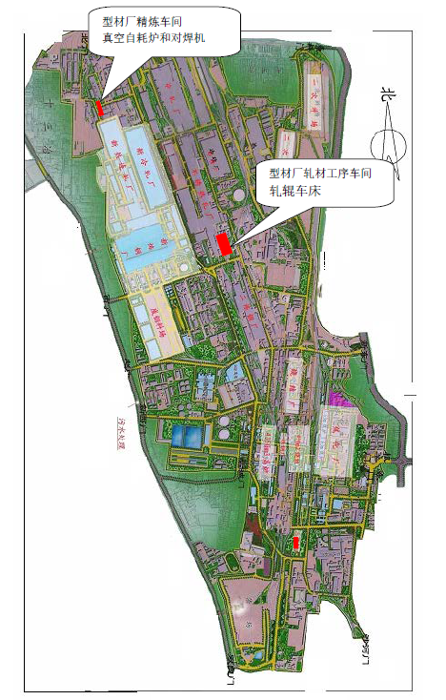
附图一：太钢厂区平面图

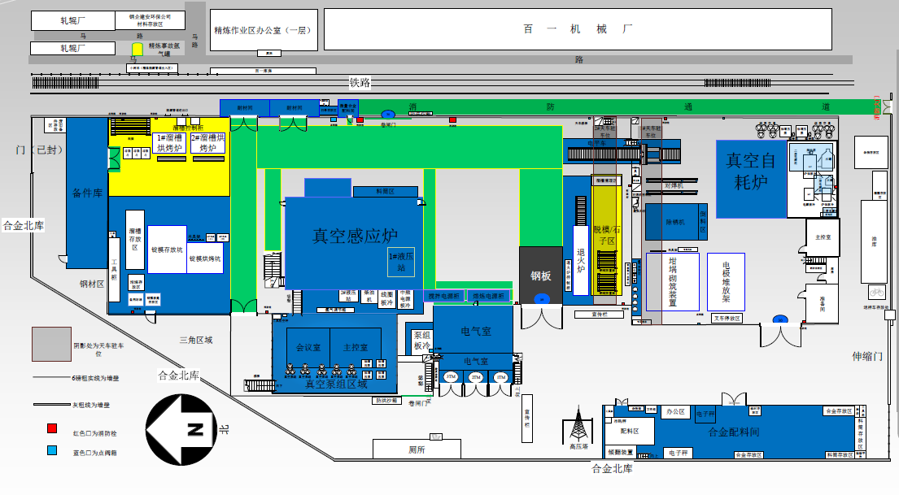
附图二：平面布局图

此为二期建设内容

附件
附件一：工程项目任务单
附件二：备案证
附件三：环境影响评价报告书批复
附件四：关于同意建设内容变更的函
附件五：变更环境影响报告书批复申请的复函
附件六：监测报告
附件七：排污许可证
附件八：其他情况说明

附件一：工程项目任务单
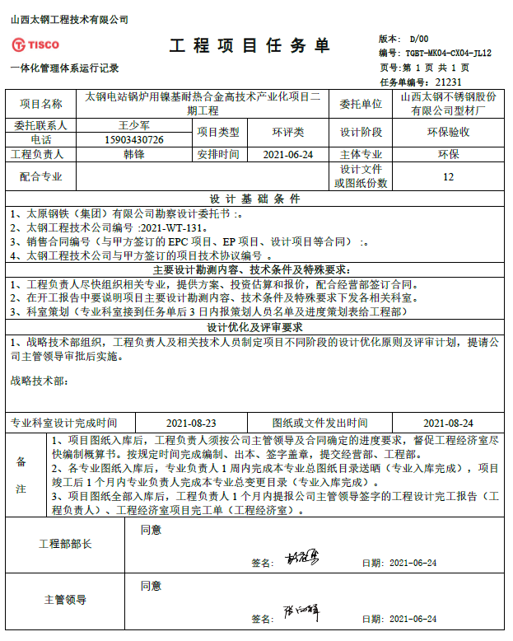

附件二：备案证
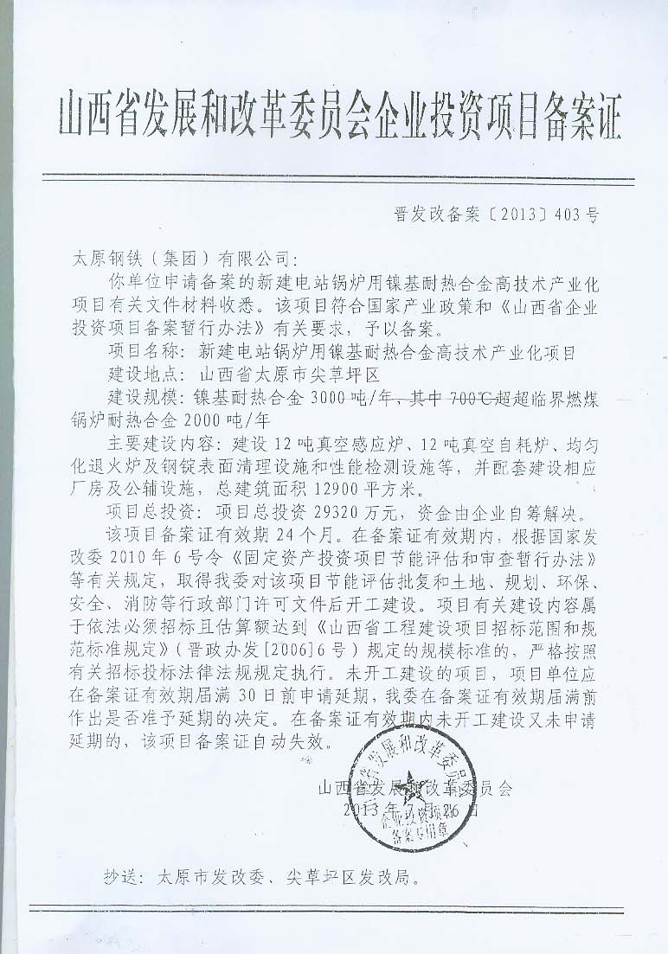

附件三：环境影响评价报告书批复
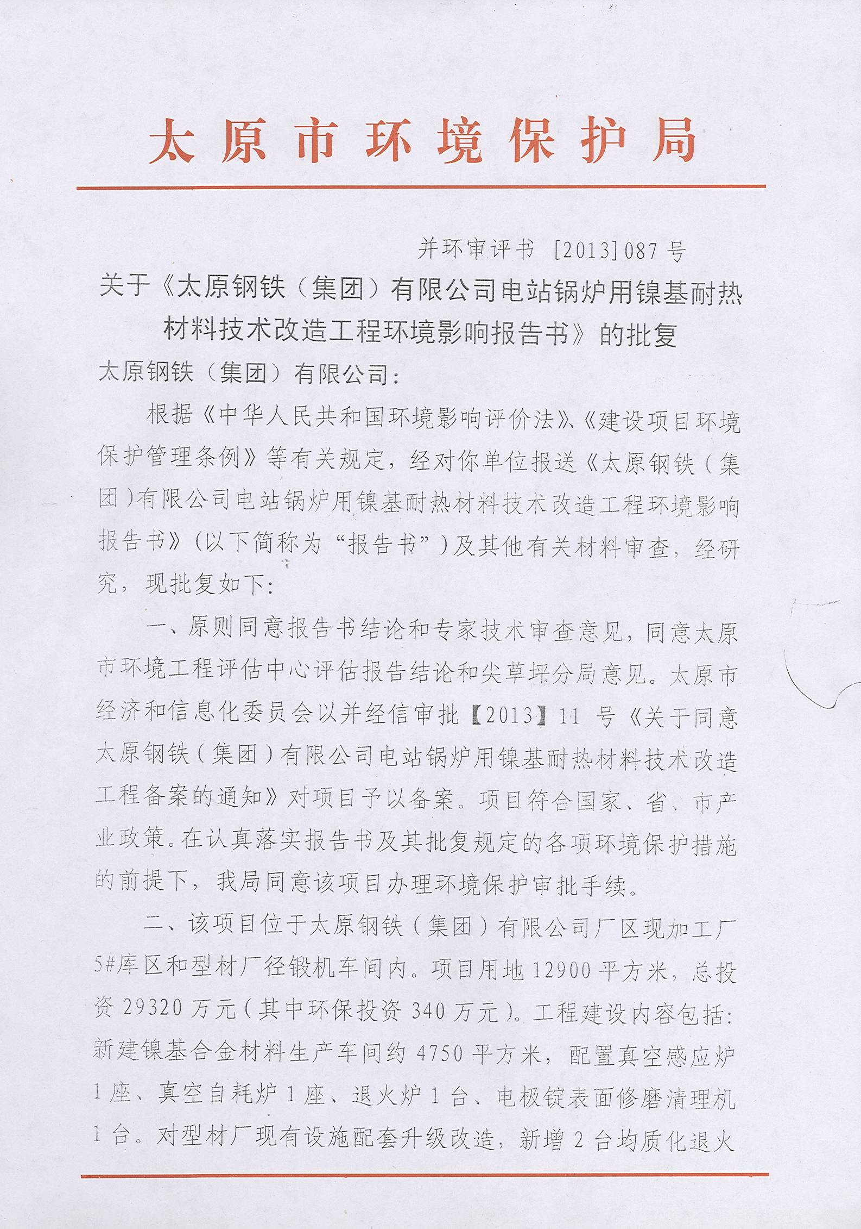

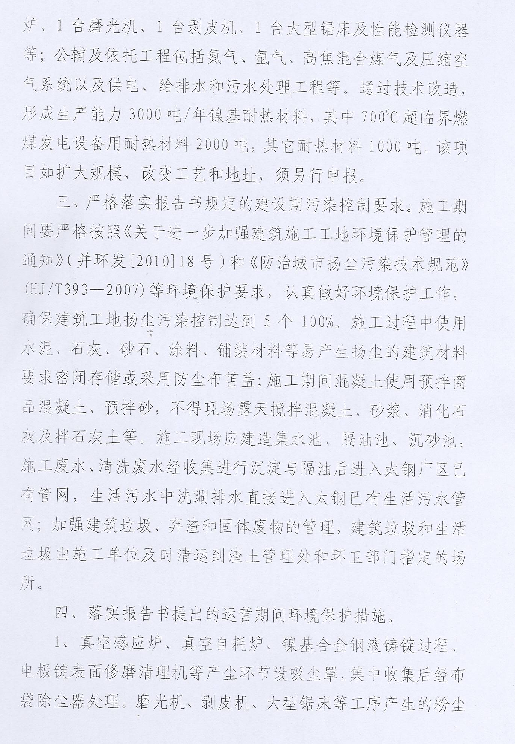

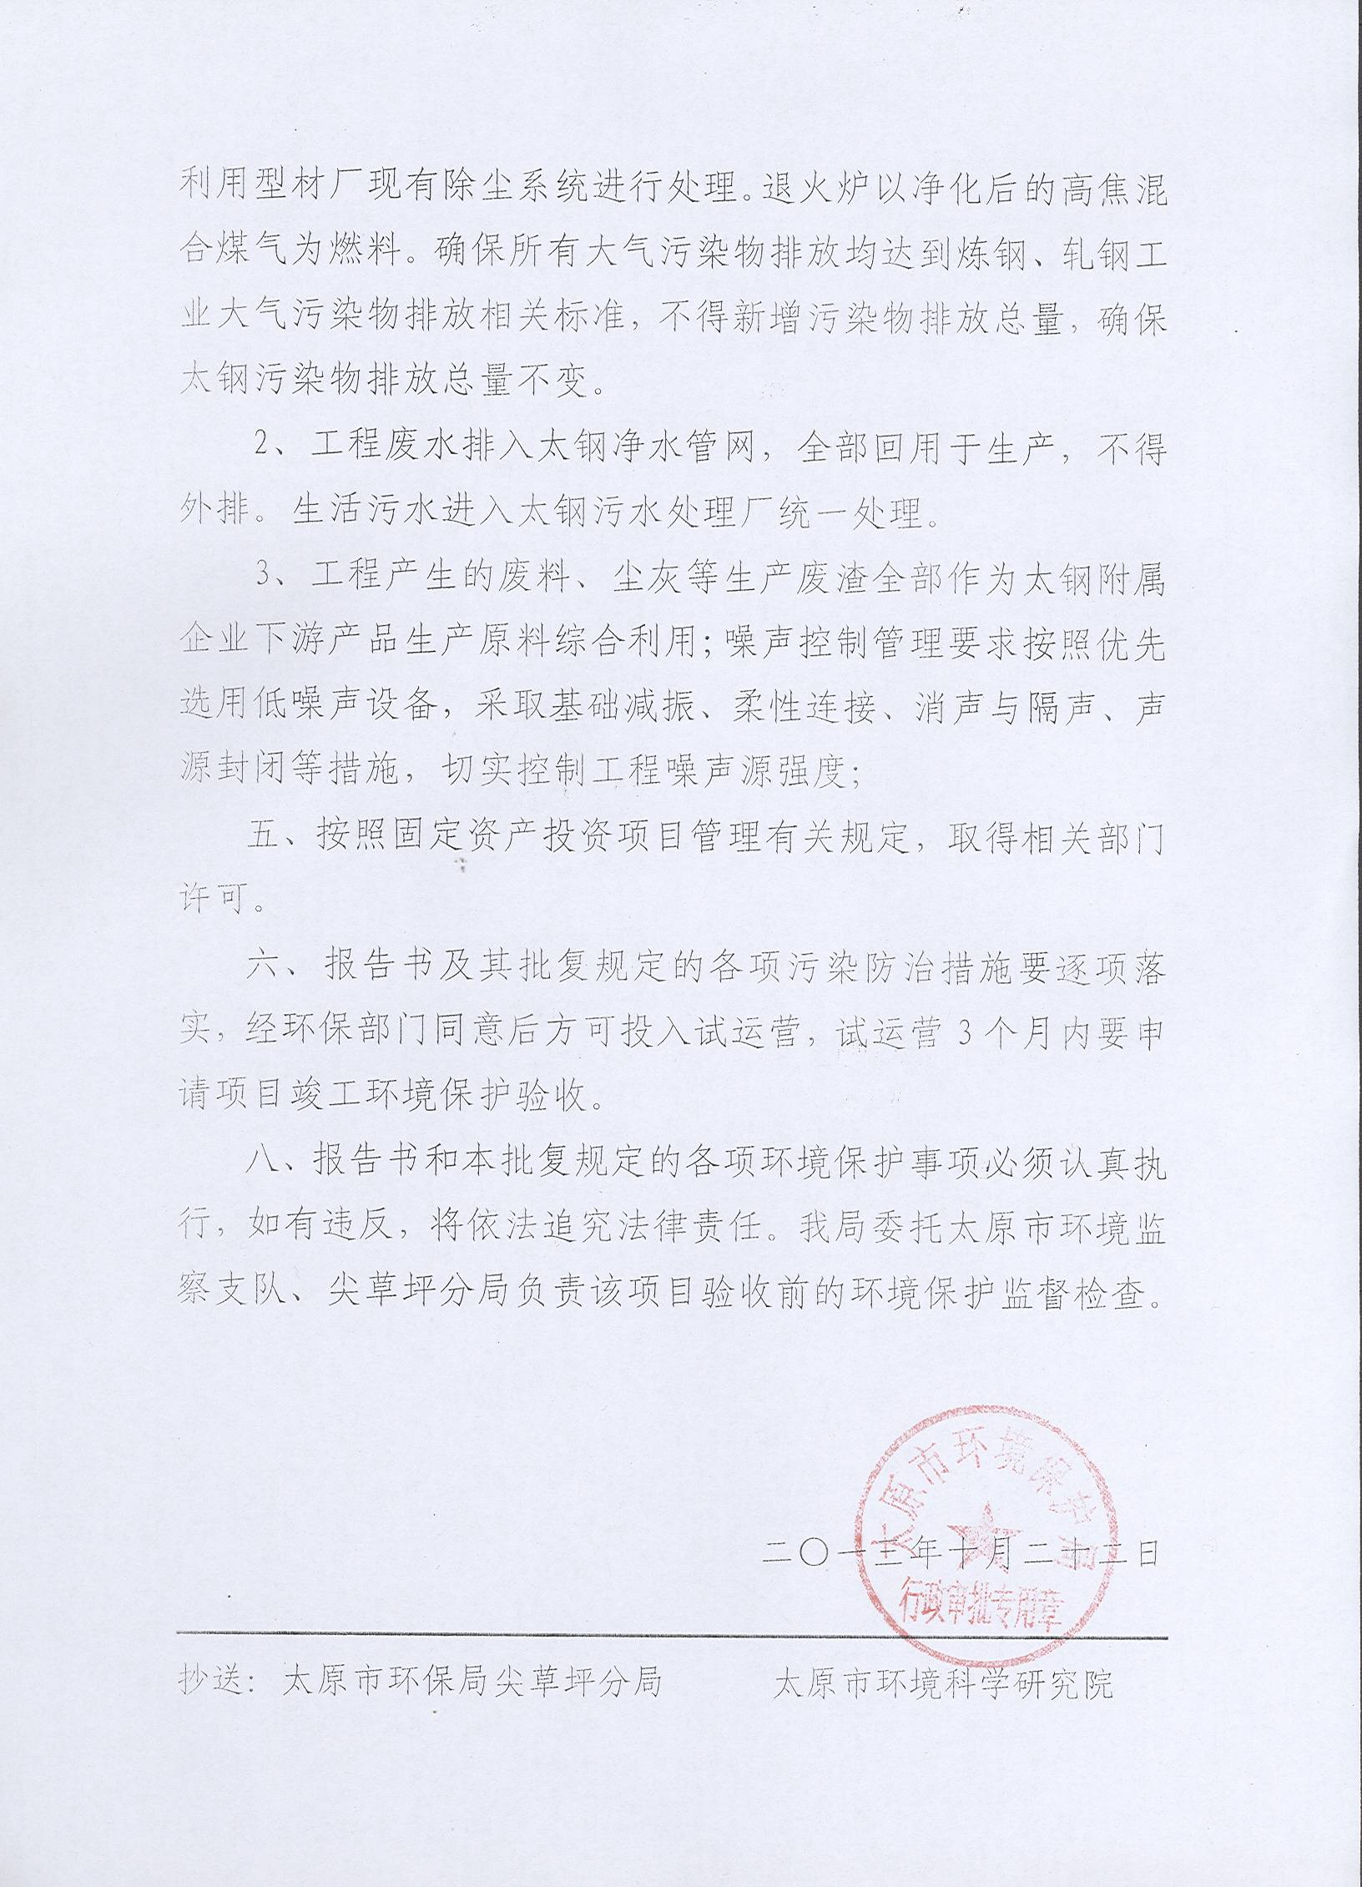

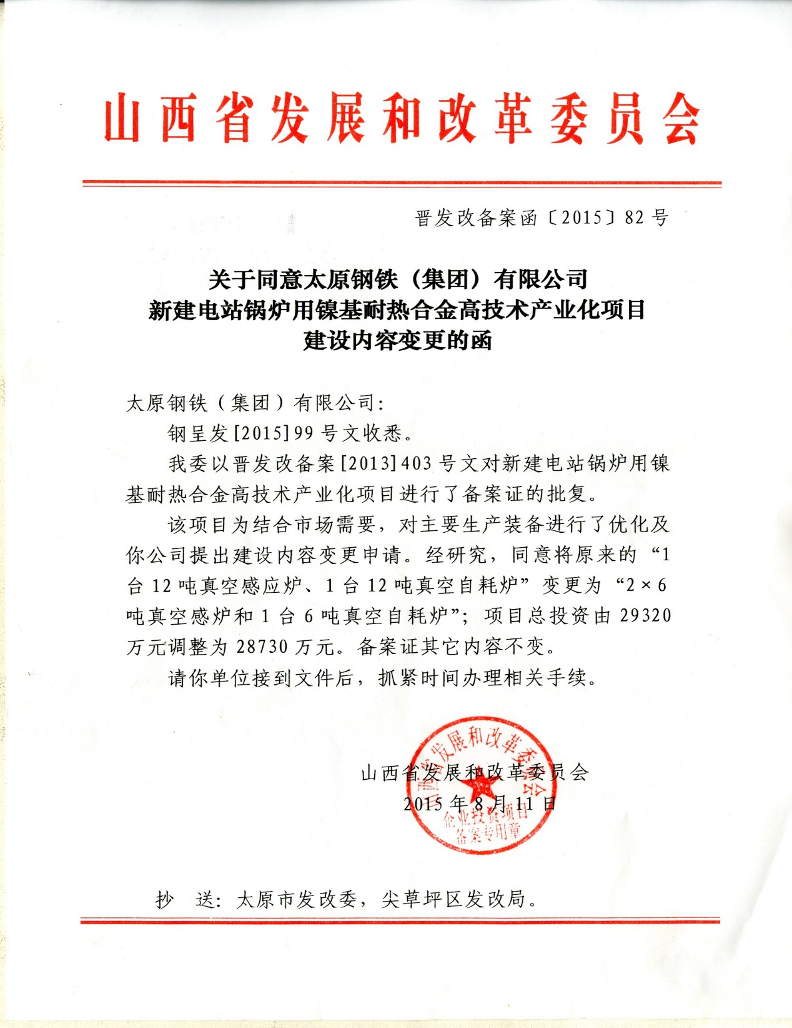
附件四：关于同意建设内容变更的函

附件五：变更环境影响报告书批复申请的复函
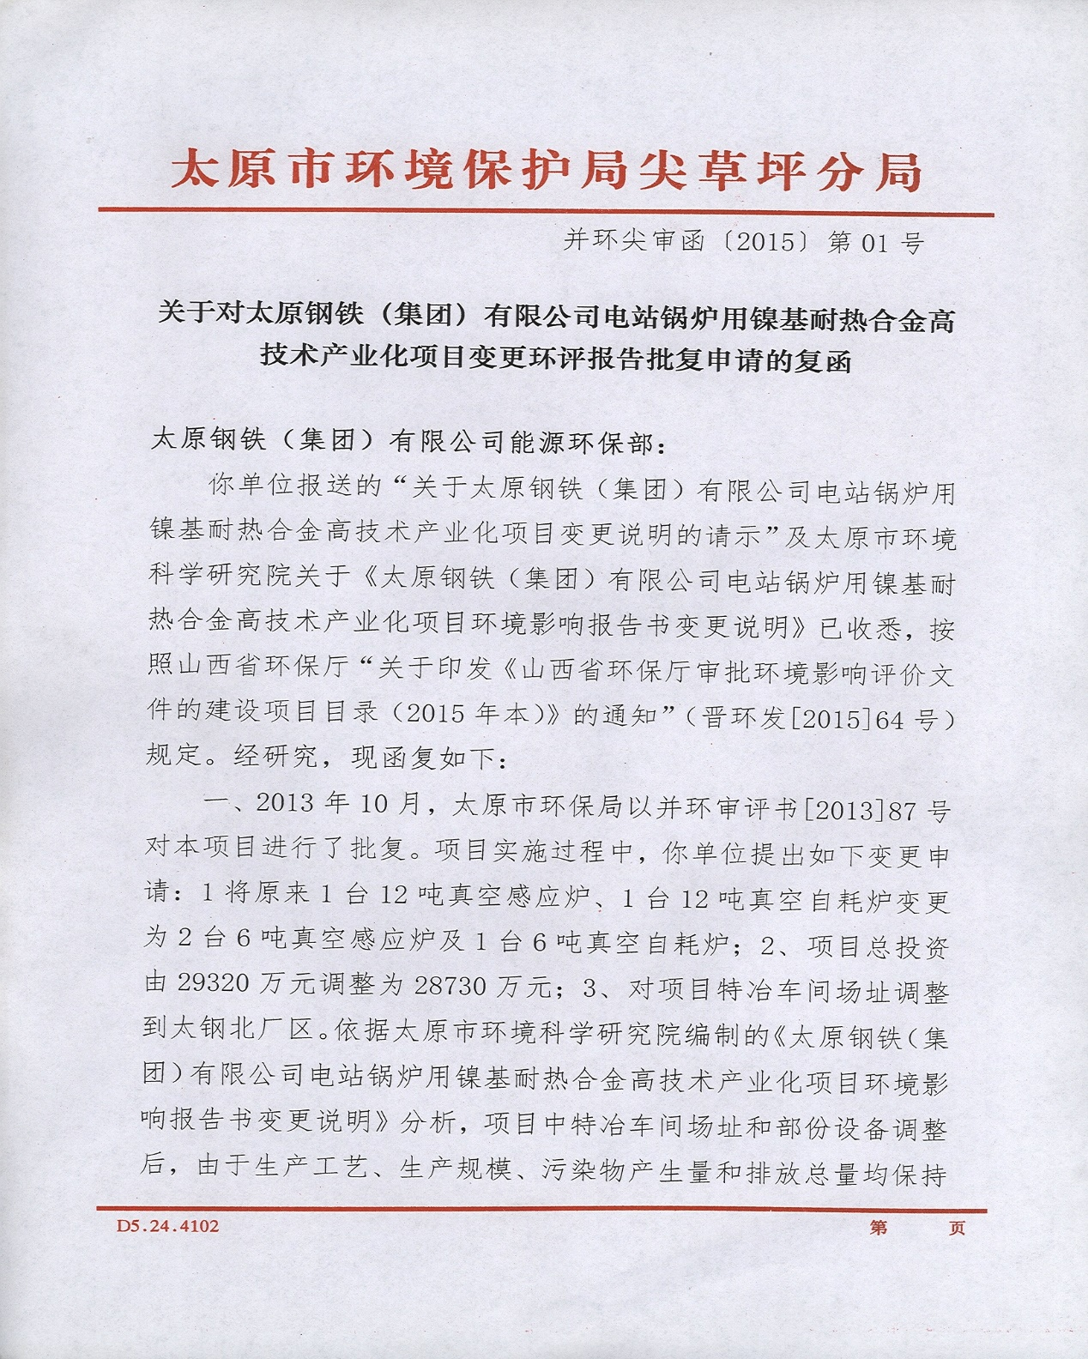

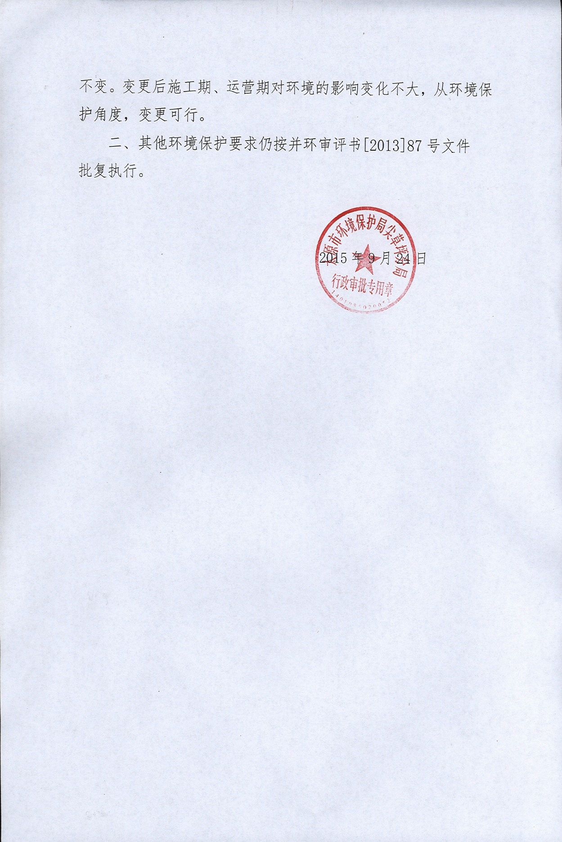

附件六：监测报告
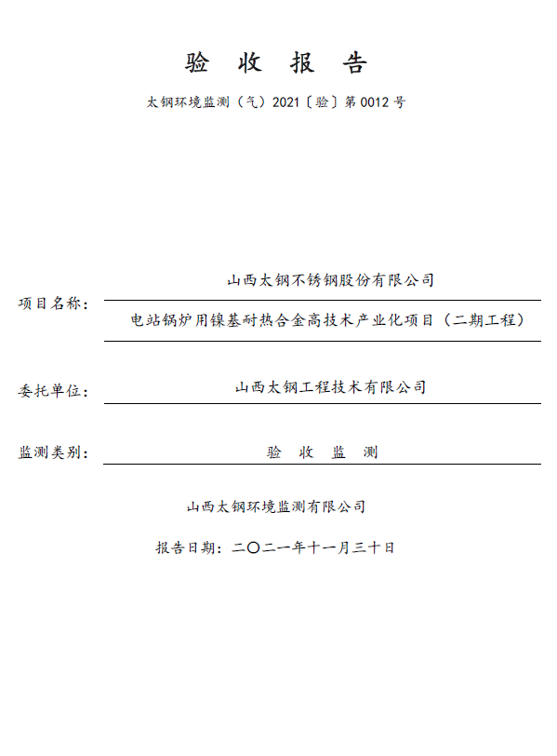

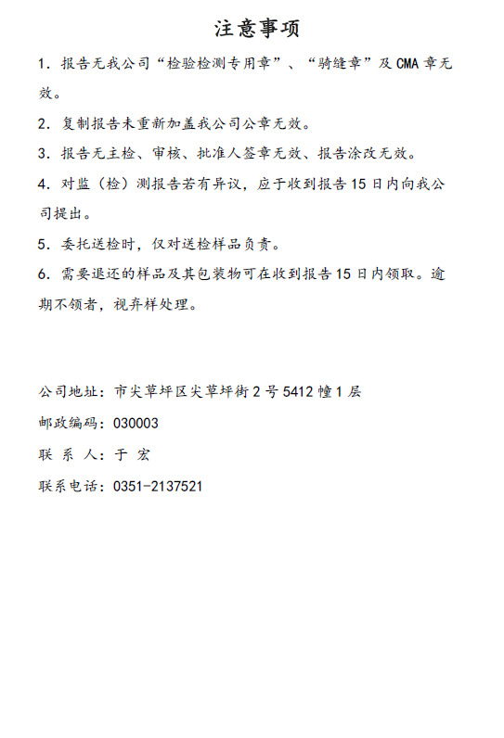

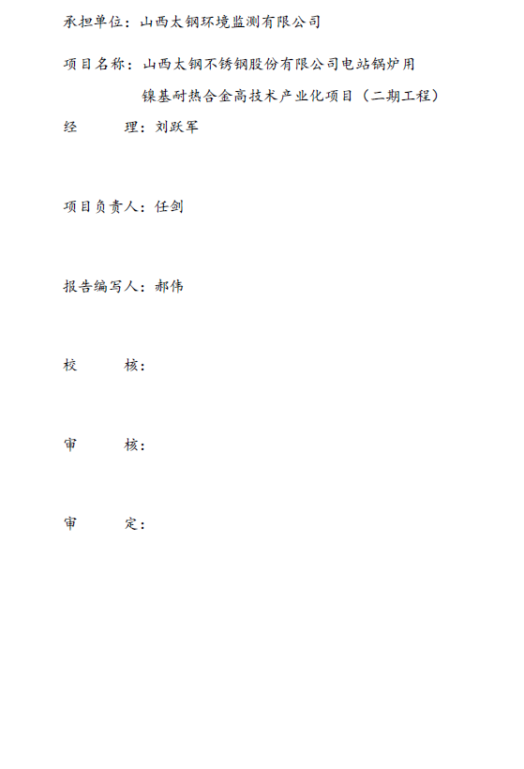

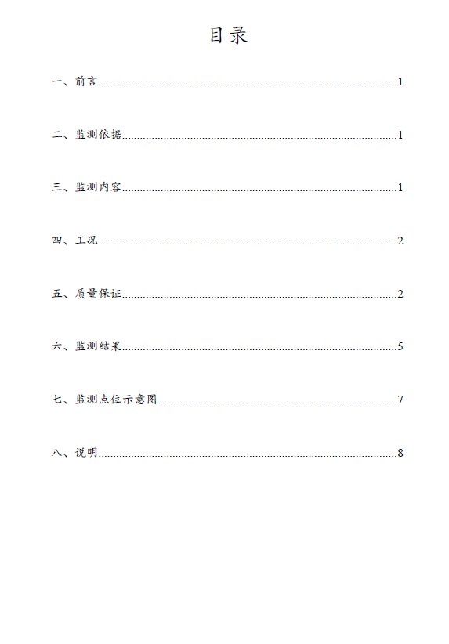

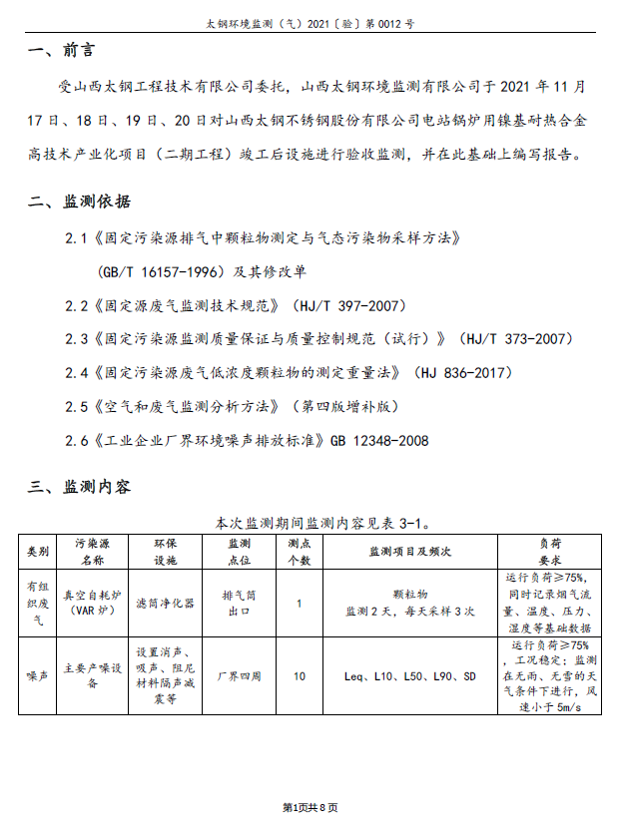

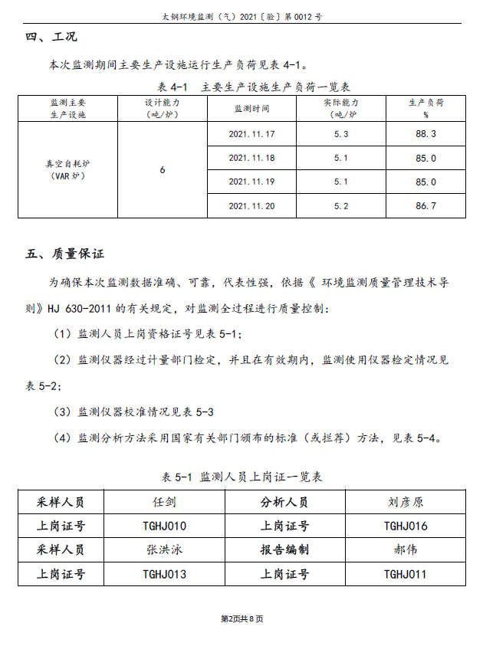

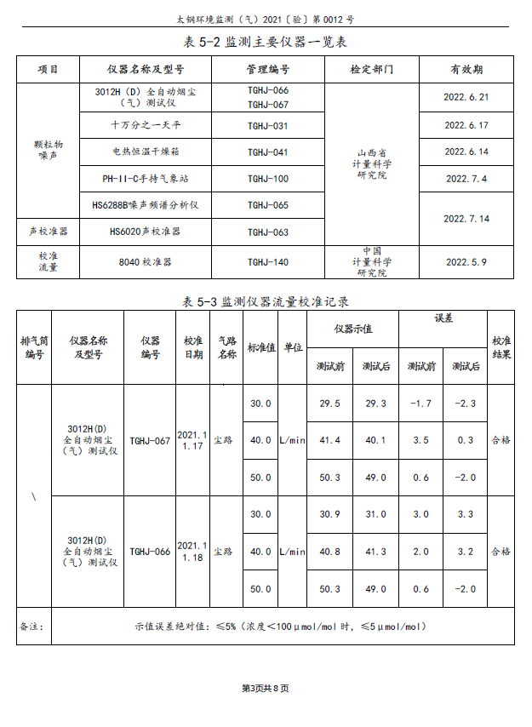

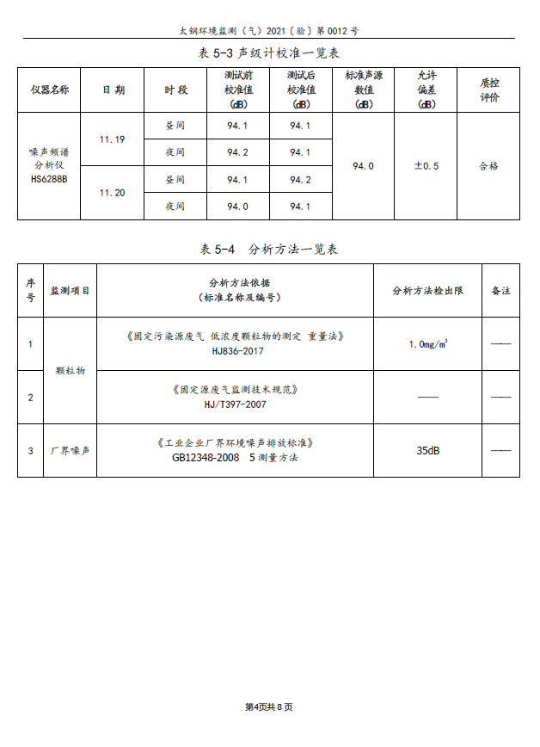

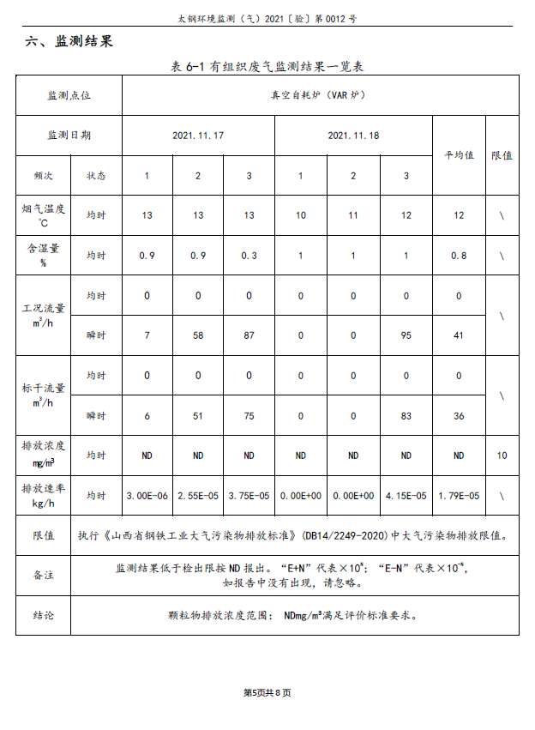

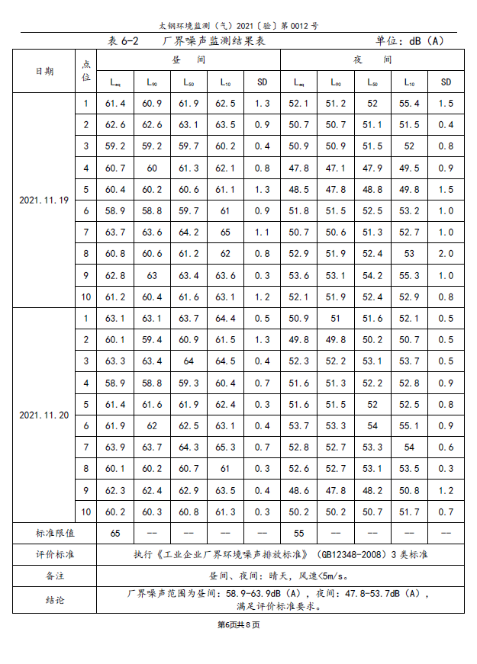

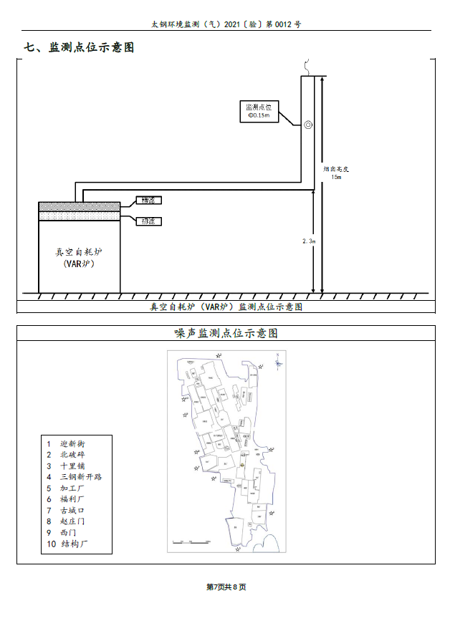

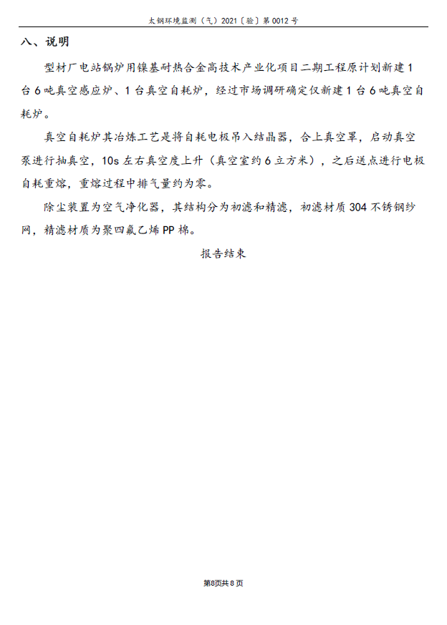

附件七：排污许可证
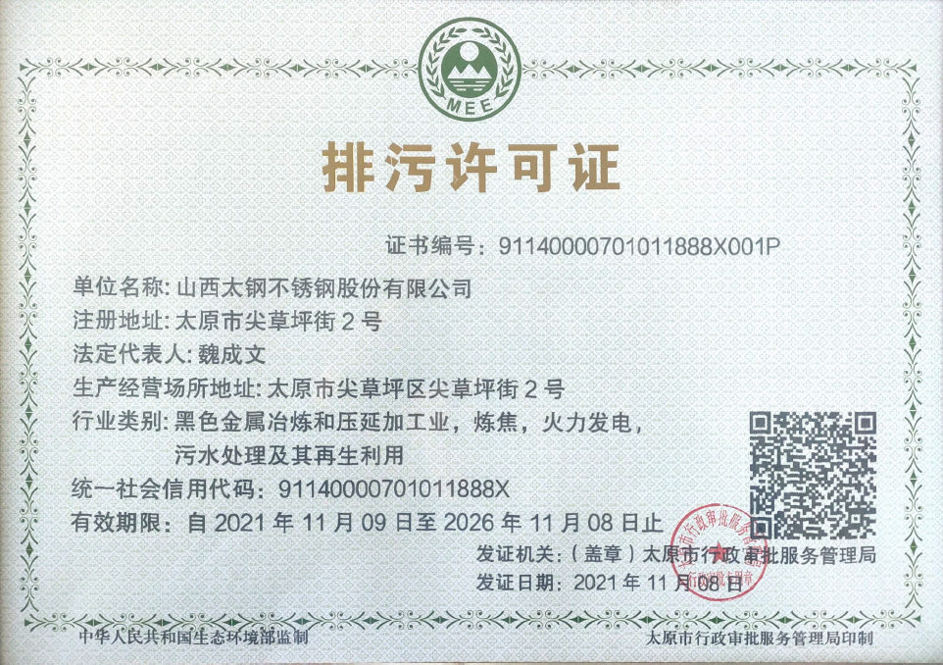

附件八：其他情况说明

1 环境保护设施设计、施工和验收过程简况
2013年7月26日，山西省发展和改革委员会以晋发改备案【2013】403取得《山西省发展和改革委员会企业投资项目备案证》。2013年9月，由太原市环境科学研究院（国环评证甲字第1304号）编制了《太原钢铁（集团）有限公司电站锅炉用镍基耐热材料技术改造工程环境影响报告书》，2013年10月22日，太原市环保局以并环审评书[2013] 087号文《关于〈太原钢铁（集团）有限公司电站锅炉用镍基耐热材料技术改造工程环境影响报告书〉的批复》进行了批复。
太钢电站锅炉用镍基耐热合金高技术产业化项目原计划建设地点在炼钢一厂，太钢进行内部组织结构调整，将该项目纳入太钢型材厂统一管理，对建设场地和工程内容进行部分调整，原项目厂址调整到太钢型材厂北厂区原电渣车间。项目内容由新建1台12吨真空感应炉和1台12吨真空自耗炉，配套均质化热处理炉、煤气退火炉、电退火炉、带锯机、除锈机、磨光机、剥皮机等辅助设备变更为分两期建设，其中一期建设内容为由新建1台6吨真空感应炉和配套均质化热处理炉、煤气退火炉、电退火炉、带锯机、磨光机等辅助设备；二期工程新建1台6吨真空感应炉和1台6吨真空自耗炉。项目以上变更由山西省发展和改革委员会以晋发改备案函[2015]82号 关于同意太原钢铁（集团）有限公司新建电站锅炉用镍基耐热合金高技术产业化项目建设内容变更的函同意备案变更，变更环评于2015年9月由太原市环保局尖草坪分局以并环尖审函[2015]第01号审批。
本项目于2019年10月开工建设，2021年10月竣工，2021年11月17日~20日进行验收现场监测。在现场监测及综合各项技术资料的基础上编制完成了本项目的竣工环境保护验收监测报告表。

1.1 设计简况
本项目环保设施设计单位为山西太钢工程技术有限公司，在设计过程中采取了环境影响评价报告表和环境影响评价报告表批复文件中提出的环保设施要求，编制了环境保护篇章。
本期项目实际投资2890万元，其中环保投资99万元，占总投资的3.4%

1.2 施工简况
本项目环保设施施工单位为山西钢铁建设（集团）有限公司。本项目于2019年10月开工建设，经工程监理、能源环保部、工程管理部、项目经理部环保专职人员、生产厂专业环保人员验收及功能考核合格后，2021年10月按设计和环境影响评价要求全部建设完成。
本项目建设过程中，工程管理部负责对项目经理部实施过程进行监控，每季度对工程质量、环保、消防、安全、工程计划、投资等方面进行评价检查，确保项目有序进行。能源环保部进行监督检查环境保护设施与主体设施同时施工的情况，确保按批准的环保设施内容进行施工，实现环保设施与主体设施同步竣工。档案部组织对施工过程的环保设计文件、图纸、设备清单等资料进行归档。计财部对环保工程建设的投资决算进行过程控制。
本项目环保设施建成率100%，并投入正常试运行阶段。

1.3 验收过程简况
本项目于2021年10月竣工。太钢型材厂委托山西太钢工程技术有限公司编制环境保护竣工验收报告，由山西太钢环境监测有限公司承担监测工作，现场监测时间为2021年11月17日~20日。山西太钢环境监测有限公司参加本次竣工环保验收的监测工作的所有监测人员均持证上岗；监测方法均采用国家有关部门颁布的标准（或推荐）方法；监测所用采样、分析仪器、计量器具经有资质的单位检定合格，并在检定周期有效期内的，保证监测数据的准确性和有效性。
环境保护竣工验收报告于2021年11月30日编制完成，拟采用召集设计、施工、监理、环评、工程管理、主管单位等部门并聘请行业、监测专家于2021年12月31日召开竣工环境保护验收会的形式进行验收。根据验收会议意见，进行相应的监测报告修改及现场整改，得出最终的验收意见和结论。

2其他环境保护措施的落实情况

2.1制度措施落实情况
（1）环保组织机构及环保制度
厂长、党委书记

厂设备负责人

验科
技术质量检
综合科
生产经营科

产
设备能源科

特冶作业区
径锻作业区
快锻作业区

精炼作业区
电气自动化作业区
精整作业区
轧钢作业区
均热作业区

001环保管理制度
002废气管理制度
003废水管理制度
004固体废弃物管理制度
005危险废物管理制度
006相关方管理制度
（2）环境风险防范措施型材厂执行《山西太钢不锈钢股份有限公司（尖草坪厂区）突发事故应急预案（综合）》相关规定。进行了环境风险源及突发环境事件识别、建立应急组织机构、制定应急预案并按照预案进行过演练。
（3）环境监测计划型材厂制定有大气污染物达标排放监测计划。
排污许可点位名称 | 排放口编号 | 监测项目 | 监测频次
型材厂5+5、8+8电渣炉废气 | DA278 | 氟化物、颗粒物 | 1次/半年
型材厂初轧机热轧生产线精整磨床废气 | DA279 | 颗粒物 | 1次/两年
型材厂初轧机热轧生产线1#退火炉热处理炉废气 | DA280 | 颗粒物、二氧化硫、氮氧化物 | 1次/季度
型材厂初轧机热轧生产线2#退火炉热处理炉废气 | DA281 | 颗粒物、二氧化硫、氮氧化物 | 1次/季度
型材厂初轧机热轧生产线3#、4#退火炉热处理炉废气 | DA282 | 颗粒物、二氧化硫、氮氧化物 | 1次/季度
型材厂初轧机热轧生产线精整酸槽废气 | DA283 | 硫酸雾 | 1次/两年
型材厂初轧机热轧生产线1#-4#均热炉废气 | DA284 | 颗粒物、二氧化硫、氮氧化物 | 1次/季度
型材厂初轧机热轧生产线5#-8#均热炉废气 | DA285 | 颗粒物、二氧化硫、氮氧化物 | 1次/季度
型材厂初轧机热轧生产线9#-12#均热炉废气 | DA286 | 颗粒物、二氧化硫、氮氧化物 | 1次/季度
型材厂初轧机热轧生产线13#-16#均热炉废气 | DA287 | 颗粒物、二氧化硫、氮氧化物 | 1次/季度
型材厂初轧机热轧生产线1#、2#均热炉废气 | DA288 | 颗粒物、二氧化硫、氮氧化物 | 1次/季度
型材厂径锻机径锻废气 | DA289 | 颗粒物 | 1次/两年
型材厂径锻机热锯除尘废气 | DA290 | 颗粒物 | 1次/两年
型材厂径锻机修磨废气 | DA291 | 颗粒物 | 1次/两年
型材厂径锻机冷锯除尘废气 | DA292 | 颗粒物 | 1次/两年
型材厂径锻机1#加热炉废气 | DA293 | 颗粒物、二氧化硫、氮氧化物 | 1次/季度
型材厂径锻机2#、3#加热炉废气 | DA294 | 颗粒物、二氧化硫、氮氧化物 | 1次/季度
型材厂径锻机1#、2#退火炉废气 | DA295 | 颗粒物、二氧化硫、氮氧化物 | 1次/季度
型材厂径锻机3#、4#退火炉废气 | DA296 | 颗粒物、二氧化硫、氮氧化物 | 1次/季度
型材厂径锻机5#退火炉废气 | DA297 | 颗粒物、二氧化硫、氮氧化物 | 1次/季度
型材厂快锻机1#室式加热炉废气 | DA298 | 颗粒物、二氧化硫、氮氧化物 | 1次/季度
型材厂快锻机2#室式加热炉废气 | DA299 | 颗粒物、二氧化硫、氮氧化物 | 1次/季度
型材厂快锻机1-3#退火炉废气 | DA300 | 颗粒物、二氧化硫、氮氧化物 | 1次/季度
型材厂快锻机1-3#修磨废气 | DA301 | 颗粒物 | 1次/两年

